НАЦІОНАЛЬНИЙ ТЕХНІЧНИЙ УНІВЕРСИТЕТ УКРАЇНИ
«КИЇВСЬКИЙ ПОЛІТЕХНІЧНИЙ ІНСТИТУТ
імені ІГОРЯ СІКОРСЬКОГО»
Радіотехнічний факультет
Кафедра прикладної радіоелектроніки

До захисту допущено:
В.о. зав.кафедри
________ Андрій МОВЧАНЮК
«___»_____________20__ р.

Дипломний проєкт
на здобуття ступеня бакалавра
за освітньо-професійною програмою «Інтелектуальні технології радіоелектронної техніки»,
за спеціальністю 172 «Телекомунікації та радіотехніка»
на тему: «Система освітлення розумного будинку»

Виконала:

студентка IV курсу, групи РЕ-01
Корнацька Любов Олегівна
Прізвище, ім’я, по батькові

Керівник:доцент, к.т.н.,Приходько Ірина
Олександрівна
Посада, науковий ступінь, вчене звання, Прізвище, ім’я, по батькові
Рецензент:ст. викладач, PhD, доцент
Мирончук Олександр Юрійович______________________
Посада, науковий ступінь, вчене звання, Прізвище, ім’я, по батькові


Засвідчую, що у цьому дипломному проєкті немає запозичень з праць інших авторів без відповідних посилань.
Студентка _____________

Київ – 2024 року
ВІДОМІСТЬ ДИПЛОМНОГО ПРОЄКТУ

№ з/п | Формат | Позначення | Найменування | Кількість листів | Примітка
1 | А4 | РЕ01.468332.001 ТЗ | Завдання на дипломний проєкт | 2
2 | А4 | РЕ01.468332.001 ПЗ | Пояснювальна записка | 68
3 | А4 | РЕ01.468332.001 Е1 | Схема структурна лампи | 1
4 | А3 | РЕ01.468332.001 Е3 | Схема електрична принципова лампи | 1
5 | А4 | РЕ01.468332.001 ПЕ3 | Перелік елементів лампи | 1
6 | А3 | РЕ01.468332.001 СК | Складальний кресленик друкованої плати лампи | 1
7 | А4 | РЕ01.468332.001 СП | Специфікація на друкований вузол лампи | 1
8 | А4 | РЕ01.468332.002 Е1 | Схема структурна вимикача | 1
9 | АА3 | РЕ01.468332.002 Е3 | Схема електрична принципова вимикача | 1
10 | А4 | РЕ01.468332.002 ПЕ3 | Перелік елементів вимикача | 1
11 | А3 | РЕ01.468332.002 СК | Складальний кресленик друкованої плати вимикача | 1
12 | А4 | РЕ01.468332.002 СП | Специфікація на друкований вузол вимикача | 1

 |  |  |  | РЕ01.468332.001
 | ПІБ | Підп. | Дата
Розробн. | Корнацька Л.О. |  |  | Система освітлення  розумного будинку | Лист | Листів
Керівн. | Приходько І.О. |  |  | Система освітлення  розумного будинку | 1 | 1
 |  |  |  | Система освітлення  розумного будинку | КПІ ім. Ігоря Сікорського  Каф.ПРЕ,Гр. РЕ-01
Н/контр. |  |  |  | Система освітлення  розумного будинку
Зав.каф. | Мовчанюк А.В. |  |  | Система освітлення  розумного будинку

Національний технічний університет України
«Київський політехнічний інститут імені Ігоря Сікорського»
Радіотехнічний факультет
Кафедра прикладної радіоелектроніки
Рівень вищої освіти – перший (бакалаврський)
Спеціальність 172 «Телекомунікації та радіотехніка»
Освітньо-професійною програмою «Інтелектуальні технології радіоелектронної техніки»

ЗАТВЕРДЖУЮ
В.о.зав. кафедри
_______ Андрій МОВЧАНЮК
«___»_____________2024р.

ЗАВДАННЯ
на дипломний проєкт студенту
Корнацькій Любові Олегівні

1.Тема проєкту «Система освітлення розумного будинку»
керівник проєкту доцент, к.т.н., Приходько Ірина Олександрівна затверджені наказом по університету від «29» травня 2024 р. №2178-с
2. Строк подання студентом проєкту 10 червня 2024 року
3. Вихідні дані до проєкту система повинна мати підключення до бездротової мережі з можливістю віддаленого керування освітленням.
4. Зміст пояснювальної записки 1) Огляд теоретичних основ, 2) Аналіз ринку 3) Розробка системи освітлення 4) Проектування макету інтерфейсу користувача
5. Перелік графічного матеріалу Складальний кресленик плати, схеми електричні принципові лампи та вимикача, специфікації до електронних модулів, презентація 10 сторінок.
6. Дата видачі завдання 16 квітня 2024 року
Календарний план
№ з/п | Назва етапів виконання  дипломного проєкту | Термін виконання  етапів проєкту | Примітка
1 | Огляд теоретичних основ | 16.04.24-01.05.24
2 | Аналіз ринку | 02.05.24-06.05.24
3 | Розробка структурних схем як всієї системи, так і окремо лампи та вимикача | 07.05.24-10.05.24
4 | Розробка схеми електричної принципової лампи | 11.05.24-18.05.24
5 | Розробка схеми електричної принципової вимикача | 19.05.24-22.05.24
6 | Розробка плат для лампи та вимикача | 23.05.24-01.06.24
7 | Проектування інтерфейсу користувача | 02.06.24-05.06.24
8 | Розробка технічної документації | 06.06.24-07.06.24
9 | Оформлення текстової та графічної документації | 08.06.24-09.06.24


Студент Любов КОРНАЦЬКА



Керівник проєкту Ірина ПРИХОДЬКО

Анотація
Дипломний проєкт складається з пояснювальної записки обсягом 68 сторінок, що містить 58 ілюстрацій, 2 таблиць, 4 креслень, 5 додатків та 26 посилань.
Метою цього дипломного проєкту є розробка та впровадження системи розумного освітлення для домашнього використання. Система повинна автоматично керувати освітленням на основі датчиків руху, забезпечувати віддалене керування через мобільний додаток, а також мати можливість ручного керування світлом за допомогою розумного вимикача.
У результаті аналізу ринку було проаналізовано 4 системи освітлення розумного будинку : 2 централізовані та 2 децентралізовані. Було виконано аналіз вартості, який показав, що децентралізовані системи є дешевшими, оскільки немає потреби додаткових витрат на центральний контролер. Тому було вирішено створювати саме децентралізовану систему. Для розробки системи була створена структурна схема, а також структурні схеми для пристроїв: лампи та вимикача. На основі структурних схем створено схеми електричні принципові для обох пристроїв. Було розроблено електронні модулі для обох пристроїв та технічна документація до них. Додатково розроблено графічний інтерфейс додатку для керування системою і прописано його функціонал.
Ключові слова: WI–FI, освітлення, розумний будинок, лампа, вимикач.
Annotation
The diploma project consists of a 68-page explanatory note containing 58 illustrations, 2 tables, 4 drawings, 5 appendices and 26 references.
This thesis project aims to develop and implement a smart lighting system for home use. The system should automatically control the lighting based on motion sensors, provide remote control via a mobile application, and have the ability to manually control the light using a smart switch.
As a result of the market analysis, 4 smart home lighting systems are analyzed: 2 centralized and 2 decentralized. A cost analysis is carried out, it shows that decentralized systems are cheaper, as there is no need for additional costs for a central controller. Therefore, it is decided to create a decentralized system. The block diagrams for all system and lamp and switch are created to develop the system. Electrical schematics are designed for both devices based on the structural diagrams. Electronic modules for both devices and technical documentation for them are developed. Additionally, a graphical interface of the application for system control is developed and its functionality is described.
Keywords: WI-FI, lighting, smart home, lamp, switch.

Пояснювальна записка
до дипломного проєкту
на тему: «Система освітлення розумного будинку»

Київ — 2024 року

ЗМІСТ
Перелік скорочень 2
Вступ 3
1 Огляд технологій та теоретичні основи 5
1.1 Основні бездротові технології в смарт-освітленні 5
1.1.1 Wi-Fi 5
1.1.2 Bluetooth 7
1.1.3 Zigbee 9
1.1.4 Z-Wave 11
1.2 Технології інтернету речей (IoT) у системах освітлення 13
1.2.1 Принцип роботи IoT 13
1.2.2 Типи архітектури IoT 14
1.2.3 Протоколи зв’язку в IoT: їх особливості та застосування 16
1.2.4 Переваги використання IoT у системах освітлення 18
1.3 Апаратна складова систем освітлення розумного будинку 19
1.3.1 Мікроконтролери для смарт-освітлення 19
1.3.2 Сенсори і датчики 20
1.3.3 Світлодіоди (LED) та драйвери 21
2 Аналіз ринку 23
2.1 Аналіз ринку систем освітлення для розумних будинків 23
2.1.1 Philips Hue 23
2.1.2 LIFX 27
2.1.3 Sengled 32

2.1.4 Nanoleaf 36
2.2 Висновки розділу 41
3 Розробка системи освітлення 42
3.1 Розробка структурної схеми системи 42
3.1.1 Огляд структурних схем аналогів 42
3.1.2 Розробка структурної схеми системи освітлення 43
3.2 Розробка структурної схеми лампи 44
3.2.1 Огляд структурних схем аналогів 44
3.2.2 Розробка структурної схеми розумної лампи 44
3.3 Синтез схеми електричної принципової лампи 45
3.3.1 Огляд аналогів 45
3.3.2 Розробка схеми електричної принципової лампи 46
3.3.3 Компонентна база 47
3.4 Розробка структурної схеми вимикача 51
3.5 Синтез схеми електричної принципової вимикача 52
3.5.1 Розробка схеми електричної принципової вимикача 52
3.5.2 Компонентна база 53
3.6 Моделювання електронних модулів 54
3.6.1 Лампа 55
3.6.2 Вимикач 58
4 Проектування Графічного інтерфейсу 62
4.1 Розробка макету графічного інтерфейсу користувача для управління освітленням через мобільні пристрої 62

Висновки 65
Перелік джерел посилання 66
ДОДАТОК А. ТЕХНІЧНЕ ЗАВДАННЯ 69
ДОДАТОК Б. ПЕРЕЛІК ЕЛЕМЕНТІВ ВИМИКАЧА 73
ДОДАТОК В. ПЕРЕЛІК ЕЛЕМЕНТІВ ЛАМПИ 74
ДОДАТОК Г. СПЕЦИФІКАЦІЯ НА ДРУКОВАНИЙ ВУЗОЛ ВИМИКАЧА 75
ДОДАТОК Д. СПЕЦИФІКАЦІЯ НА ДРУКОВАНИЙ ВУЗОЛ ЛАМПИ 76

Перелік скорочень
- IEEE - Institute of Electrical and Electronics Engineers
- LAN - Local Area Network
- BLE - Bluetooth Low Energy
- IoT - Internet of Things
- HID - Human Interface Device
- HSP - Headset Profile
- FHSS - Frequency-Hopping Spread Spectrum
- MQTT - Message Queuing Telemetry Transport
- CoAP - Constrained Application Protocol
- AMQP - Advanced Message Queuing Protocol
- DDS - Data Distribution Service
- RGB - Red, Green, Blue
- ADC - Analog-to-Digital Converter
- DAC - Digital-to-Analog Converter
- GPIO - General Purpose Input/Output
- PWM - Pulse Width Modulation
- ESP - Espressif Systems (компанія)
- STM - STMicroelectronics (компанія)
- ДП – друкована плата
- LED – Light emitting Diode
- FHSS - Frequency-Hopping Spread Spectrum
- FSK - Frequency-Shift Keying
- MAC - Media Access Control
- TCP - Transmission Control Protocol
- UDP - User Datagram Protocol
- XMPP - Extensible Messaging and Presence Protocol
- IFTTT - If This Then That (платформа для автоматизації завдань)

Вступ
Сьогодні система освітлення розумного будинку є однією з найактуальніших тем у галузі IoT (Інтернет речей) та смарт-технологій. Постійний розвиток технологій та підвищення вимог до комфорту, енергоефективності та безпеки житлових приміщень обумовлюють необхідність створення інноваційних систем управління освітленням. На основі аналізу сучасного стану проблеми, дослідження вітчизняної та зарубіжної науково-технічної літератури, періодичних видань, патентного пошуку та досвіду провідних фірм, стає очевидним, що існуючі системи мають певні обмеження та потребують модернізації.
Актуальність розробки нової системи освітлення розумного будинку обумовлена декількома ключовими факторами:
Підвищення енергоефективності: Сучасні системи освітлення мають значний потенціал для зниження енергоспоживання завдяки використанню смарт-технологій, таких як датчики руху, автоматичне регулювання яскравості та інтеграція з іншими системами будинку.
Комфорт та зручність управління: Інтеграція системи освітлення з мобільними додатками та голосовими асистентами значно підвищує рівень комфорту користувачів, дозволяючи легко налаштовувати освітлення за допомогою смартфона або голосових команд.
Безпека та автоматизація: Використання сенсорів та інтелектуальних алгоритмів дозволяє автоматично налаштовувати освітлення в залежності від присутності людей у приміщенні, часу доби та інших умов, що підвищує загальну безпеку та функціональність системи.
Основні проектні рішення базуються на впровадженні сучасних технологій, таких як мікроконтролери з підтримкою Wi-Fi (ESP8266, ESP32), світлодіодні модулі з можливістю регулювання яскравості та кольору, а також розробка інтерфейсу користувача для управління системою через мобільні пристрої або голосові асистенти. Особливу увагу приділено питанням безпеки даних та надійності системи.
Можливі галузі застосування результатів проекту є досить широкими. Система освітлення розумного будинку може бути інтегрована в житлові приміщення, офісні будівлі, готелі, а також у громадські місця, такі як торгові центри та парки.
Метою цього дипломного проєкту є розробка та впровадження системи розумного освітлення для домашнього використання. Система повинна автоматично керувати освітленням на основі датчиків руху, забезпечувати віддалене керування через мобільний додаток, а також мати можливість ручного керування світлом за допомогою розумного вимикача.
Основні завдання проєкту:
- Проведення аналізу ринку
- Розробка розумної лампи
- Розробка розумного вимикача
- Інтеграція компонентів у єдину систему
- Проектування інтерфейсу користувача

Огляд технологій та теоретичні основи

Основні бездротові технології в смарт-освітленні

Wi-Fi
Wi-Fi — це технологія мережевих з'єднань, яка використовує радіохвилі для передачі даних на високій швидкості на короткі відстані.
Технологія Wi-Fi бере свій початок з рішення Федеральної комісії зі зв'язку США 1985 року, яке звільнило смуги радіоспектра на частотах 900 мегагерц (МГц), 2.4 гігагерц (ГГц) та 5.8 ГГц для несанкціонованого використання будь-ким. Технологічні компанії почали створювати бездротові мережі та пристрої, щоб скористатися новими можливостями радіоспектра, але без загального бездротового стандарту цей рух залишався фрагментованим, оскільки пристрої різних виробників рідко були сумісні. Зрештою, комітет галузевих лідерів розробив спільний стандарт, названий 802.11, який був затверджений Інститутом інженерів з електротехніки та електроніки (IEEE) у 1997 році. Два роки по тому група великих компаній утворила Wireless Ethernet Compatibility Alliance (WECA, зараз Wi-Fi Alliance) для просування нового бездротового стандарту. WECA назвала нову технологію Wi-Fi. (Wi-Fi не є скороченням від "wireless fidelity"; назву створила маркетингова компанія, найнята WECA, вибравши її через приємне звучання та схожість із "hi-fi" [high-fidelity]). Подальші стандарти IEEE для Wi-Fi були введені для збільшення пропускної здатності. Початковий стандарт 802.11 дозволяв максимальну швидкість передачі даних лише 2 мегабіти за секунду (Мбіт/с); 802.11ax, названий Wi-Fi 6 Wi-Fi Alliance і представлений у 2019 році, має максимальну теоретичну швидкість 9.6 гігабіт за секунду (Гбіт/с).
Згідно зі стандартами IEEE для Wi-Fi, доступні частотні діапазони поділяються на кілька окремих каналів. Ці канали перекриваються по частоті, тому Wi-Fi використовує канали, що розташовані далеко один від одного. У межах кожного з цих каналів Wi-Fi використовує техніку "розширеного спектра", в якій сигнал розбивається на частини і передається на декількох частотах.
Розширений спектр дозволяє передавати сигнал на нижчій потужності на кожній частоті і дозволяє декільком пристроям використовувати один і той же Wi-Fi передавач. Оскільки Wi-Fi сигнали часто передаються на короткі відстані (зазвичай менше 100 метрів) у внутрішніх приміщеннях, сигнал може відбиватися від стін, меблів та інших перешкод, тим самим прибуваючи у кілька часових інтервалів і спричиняючи проблему, що називається багатошляховою інтерференцією. Wi-Fi зменшує багатошляхову інтерференцію, комбінуючи три різні способи передачі сигналу (за методом, розробленим австралійським інженером Джоном О'Салліваном та його колегами).
Популярність Wi-Fi постійно зростає. Wi-Fi дозволяє локальним мережам (LAN) працювати без кабелів і проводів, роблячи його популярним вибором для домашніх та бізнес-мереж. Wi-Fi також може використовуватися для забезпечення бездротового широкосмугового доступу до Інтернету для багатьох сучасних пристроїв, таких як ноутбуки, смартфони, планшети та ігрові консолі. Пристрої з підтримкою Wi-Fi можуть підключатися до Інтернету, коли вони знаходяться поблизу зон з доступом до Wi-Fi, які називаються "хот-спотами". Хот-споти стали звичним явищем, багато громадських місць, таких як аеропорти, готелі, книжкові магазини та кафе, пропонують доступ до Wi-Fi. Деякі міста створили безкоштовні міські Wi-Fi мережі. Версія Wi-Fi під назвою Wi-Fi Direct дозволяє підключення між пристроями без локальної мережі (LAN) [1].
Wi-Fi технологія відіграє ключову роль у системах освітлення розумного будинку, забезпечуючи бездротовий зв'язок між освітлювальними приладами та централізованими системами управління. Вона дозволяє бездротово підключати освітлювальні прилади до домашньої мережі, усуваючи потребу в прокладанні додаткових кабелів і проводів, що спрощує встановлення системи, робить її більш гнучкою та легко адаптується до змін у конфігурації освітлення. Через Wi-Fi користувачі можуть керувати освітленням за допомогою мобільних додатків або голосових асистентів, таких як Amazon Alexa, Google Assistant або Apple Siri.
Завдяки Wi-Fi, користувачі можуть керувати освітленням свого будинку з будь-якого місця, де є доступ до інтернету, що особливо корисно для тих, хто часто перебуває в дорозі або бажає контролювати освітлення для безпеки будинку під час відсутності. Віддалений доступ дозволяє вмикати/вимикати світло, змінювати яскравість або колір освітлення та налаштовувати розклади роботи освітлювальних приладів.
Wi-Fi забезпечує інтеграцію системи освітлення з іншими компонентами розумного будинку, такими як термостати, системи безпеки, мультимедійні пристрої та побутова техніка. Це дозволяє створювати складні сценарії автоматизації, наприклад, автоматичне вмикання світла при вході в кімнату або зміну освітлення в залежності від часу доби та зовнішніх умов.
Wi-Fi також дозволяє системам освітлення збирати дані про споживання енергії, використання освітлювальних приладів та поведінку користувачів. Ці дані можуть бути проаналізовані для оптимізації енерговитрат, покращення комфорту та підвищення ефективності роботи системи. Наприклад, аналіз даних може вказати на можливості зниження енергоспоживання шляхом автоматичного регулювання яскравості або впровадження більш енергоефективних ламп.
Крім того, Wi-Fi дозволяє легко оновлювати програмне забезпечення освітлювальних приладів і систем управління, додаючи нові функції та покращення, що забезпечує довговічність та адаптивність системи освітлення до нових технологій і вимог користувачів. Таким чином, Wi-Fi технологія є основним компонентом у розвитку та функціонуванні сучасних систем освітлення розумного будинку, забезпечуючи зручність, гнучкість, інтеграцію та ефективність управління освітленням.

Bluetooth
Bluetooth — це бездротова технологія короткого радіусу дії, розроблена для передачі даних між пристроями. Вона була розроблена компанією L. M. Ericsson у 1994 році і названа на честь короля Данії Гарольда Блутанда (Bluetooth). Основна мета Bluetooth — забезпечити бездротову передачу даних між різними електронними пристроями, такими як мобільні телефони, комп'ютери, навушники, клавіатури та інші.
Принцип роботи Bluetooth
Bluetooth використовує радіохвилі в діапазоні частот 2.4 ГГц для передачі даних. Технологія застосовує методи розширеного спектра, такі як FHSS (Frequency-Hopping Spread Spectrum), щоб мінімізувати перешкоди і забезпечити стабільну передачу даних. Кожен Bluetooth-пристрій має унікальну MAC-адресу, що дозволяє ідентифікувати його в мережі.
Основні компоненти системи Bluetooth включають:
Радіоінтерфейс: Передає і приймає радіосигнали.
Цифровий контролер: Обробляє сигнали і виконує команди управління.
Протоколи: Визначають правила і формати обміну даними між пристроями.
Bluetooth-технологія підтримує різні профілі, які визначають можливості пристроїв і типи послуг, які вони можуть надавати. Наприклад, профіль HSP (Headset Profile) використовується для аудіопристроїв, а профіль HID (Human Interface Device) — для клавіатур і мишей.
Bluetooth Low Energy (BLE), відомий також як Bluetooth Smart, був розроблений для пристроїв, що потребують низького енергоспоживання, таких як фітнес-трекери і медичні пристрої. BLE дозволяє передавати невеликі обсяги даних з низьким енергоспоживанням, що робить його ідеальним для застосувань у сфері Інтернету речей (IoT) [2].
Bluetooth технологія активно використовується в системах освітлення розумного будинку, забезпечуючи бездротовий зв'язок та управління освітлювальними приладами. Однією з головних переваг Bluetooth є можливість легкої інтеграції з іншими пристроями та системами без потреби у прокладанні додаткових кабелів.
Bluetooth дозволяє користувачам керувати освітленням за допомогою мобільних додатків або голосових команд, що забезпечує високу зручність і гнучкість в управлінні освітленням. Використання Bluetooth Low Energy (BLE) дозволяє значно знизити енергоспоживання освітлювальних приладів, що є важливим для зменшення загальних витрат на електроенергію та підвищення екологічності системи.
Bluetooth легко інтегрується з іншими IoT пристроями, такими як сенсори руху, термостати, та системи безпеки. Це дозволяє створювати складні сценарії автоматизації, наприклад, автоматичне ввімкнення або регулювання яскравості освітлення залежно від присутності людей у кімнаті або часу доби. Bluetooth Mesh дозволяє створювати масштабовані мережі, де численні освітлювальні прилади можуть взаємодіяти між собою, забезпечуючи стабільну та надійну роботу системи освітлення в усьому будинку.
Сучасні протоколи Bluetooth включають вдосконалені методи шифрування та аутентифікації, що забезпечує високий рівень безпеки даних і захист від несанкціонованого доступу. Таким чином, використання Bluetooth в системах освітлення розумного будинку забезпечує зручність, гнучкість та енергоефективність, сприяючи створенню інтегрованих і безпечних освітлювальних рішень для сучасних житлових приміщень.
Таким чином, Bluetooth є ключовою технологією для бездротового підключення пристроїв у розумних будинках та інших сферах, забезпечуючи зручність і ефективність передачі даних на короткі відстані.

Zigbee
Zigbee — це бездротова технологія, призначена для створення мереж з низьким енергоспоживанням і низькою швидкістю передачі даних. Вона базується на стандарті IEEE 802.15.4 і працює на частоті 2.4 ГГц. Zigbee ідеально підходить для додатків, де потрібна передача невеликих обсягів даних і тривала автономна робота пристроїв.
Принцип роботи Zigbee
Zigbee використовує пакетну передачу даних, де інформація передається невеликими пакетами з максимальною швидкістю до 250 кбіт/с. Технологія підтримує мережеву топологію "mesh", що дозволяє створювати складні мережі з багатьох вузлів. Кожен вузол може передавати дані через інші вузли, що забезпечує надійність та стійкість мережі навіть при наявності перешкод або виходу з ладу окремих вузлів [3].
Основні сфери застосування Zigbee включають:
Домашня автоматизація: керування освітленням, опаленням, системами безпеки та іншими побутовими пристроями.
Медичні пристрої: моніторинг стану пацієнтів і передача даних до медичних центрів.
Промислові додатки: контроль і управління виробничими процесами.
Моніторинг навколишнього середовища: збір даних з сенсорів для контролю температури, вологості, забруднення та інших параметрів.
Zigbee технологія широко використовується у системах освітлення розумних будинків завдяки своїй енергоефективності, надійності та можливості створення масштабованих мереж. Вона забезпечує бездротове управління освітлювальними приладами через мобільні додатки або централізовані системи управління, що усуває потребу у додаткових кабелях і значно спрощує процес встановлення та налаштування. Підтримка топології "mesh" дозволяє Zigbee створювати стабільні мережі, де пристрої можуть передавати команди через інші вузли, забезпечуючи надійність навіть при несправностях окремих елементів. Це особливо корисно для великих будинків або офісних приміщень, де наявність численних пристроїв може ускладнювати управління.
Автоматизація освітлення стає можливою завдяки інтеграції з сенсорами, що дозволяє реалізувати складні сценарії, такі як автоматичне ввімкнення світла при вході в кімнату або регулювання яскравості залежно від часу доби або рівня природного освітлення. Низьке енергоспоживання дозволяє пристроям працювати на батарейках протягом тривалого часу, що є важливим фактором для зменшення витрат на електроенергію і підвищення екологічності системи.
Крім того, Zigbee легко інтегрується з іншими IoT пристроями, такими як термостати, системи безпеки та мультимедійні системи, створюючи єдину екосистему для управління всіма аспектами домашнього комфорту. Це забезпечує можливість централізованого контролю всіх систем через один інтерфейс, що робить управління будинком більш зручним та ефективним.
Технологія Zigbee дозволяє створювати масштабовані, енергоефективні та надійні бездротові мережі для широкого спектру застосувань, що потребують безперебійного зв'язку і тривалої автономної роботи.

Z-Wave
Z-Wave — це бездротова технологія, розроблена для забезпечення надійних, енергоефективних комунікацій у системах домашньої автоматизації та управління малими комерційними об'єктами. Вона була створена компанією Zensys і стандартизована Z-Wave Alliance. Технологія працює на частотах нижче 1 ГГц, зокрема 868 МГц у Європі та 908-916 МГц у Північній Америці. Це дозволяє уникати перешкод від інших бездротових систем, таких як Wi-Fi та Bluetooth, що працюють на частоті 2.4 ГГц.
Принцип роботи Z-Wave
Z-Wave використовує радіочастотний спектр для передачі даних на низькій потужності, що дозволяє ефективно передавати невеликі обсяги даних з мінімальною затримкою. Основою роботи Z-Wave є топологія "mesh". У цій топології кожен пристрій у мережі може передавати сигнали іншим пристроям, забезпечуючи надійність і стійкість з'єднання. Це означає, що кожне повідомлення може проходити через кілька проміжних вузлів до кінцевого пункту, що значно підвищує надійність мережі.
Основними елементами Z-Wave є Home ID для визначення мережі та Node ID для ідентифікації окремих пристроїв у мережі. Z-Wave забезпечує двонаправлену комунікацію, підтримуючи до 232 пристроїв у мережі. Передача даних здійснюється з використанням частотної маніпуляції (FSK) і має швидкість до 100 кбіт/с. Кожна мережа має унікальний Home ID, який визначає мережу, і кожен пристрій у мережі має унікальний Node ID, що дозволяє легко масштабувати мережу та забезпечувати ідентифікацію кожного пристрою. Дані передаються у вигляді невеликих пакетів, що дозволяє забезпечити низьке енергоспоживання і тривалу роботу пристроїв від батарей.
Основні сфери застосування Z-Wave включають домашню автоматизацію, де технологія використовується для керування освітленням, опаленням, системами безпеки, замками дверей, жалюзі та іншими пристроями. У малих комерційних об'єктах Z-Wave застосовується для управління системами освітлення і безпеки, що підвищує енергоефективність та безпеку об'єктів. У сфері Інтернету речей (IoT) Z-Wave дозволяє підключати різні пристрої до єдиної мережі, забезпечуючи комплексне управління та моніторинг [4].
Z-Wave технологія активно використовується в системах освітлення розумних будинків завдяки своїй надійності, енергоефективності та можливості створення масштабованих мереж.
Z-Wave дозволяє бездротово керувати освітленням у будинку. Освітлювальні прилади з підтримкою Z-Wave можуть бути інтегровані в єдину мережу, що дозволяє централізовано керувати освітленням через мобільні додатки або голосові асистенти. Це забезпечує користувачам високу гнучкість і зручність, дозволяючи їм змінювати налаштування освітлення за допомогою смартфона або голосових команд.
Однією з ключових переваг Z-Wave є підтримка топології "mesh", де кожен пристрій у мережі може ретранслювати сигнали іншим пристроям. Це дозволяє створювати стабільні та надійні мережі, де кожен освітлювальний прилад може передавати команди через інші пристрої, забезпечуючи безперебійне функціонування системи навіть у разі виходу з ладу окремих вузлів. Мережа "mesh" також дозволяє збільшити дальність передачі сигналу, що особливо корисно у великих будинках.
Z-Wave дозволяє налаштовувати складні сценарії автоматизації освітлення. Наприклад, світло може автоматично вмикатися або вимикатися залежно від часу доби, присутності людей у кімнаті або зовнішнього освітлення. Інтеграція з іншими сенсорами, такими як датчики руху та освітленості, дозволяє створювати ефективні сценарії управління освітленням, що підвищує комфорт і енергоефективність.
Z-Wave спроектована з урахуванням низького енергоспоживання, що дозволяє освітлювальним приладам працювати тривалий час на батарейках. Це робить систему більш екологічною та знижує загальні витрати на електроенергію. Освітлювальні прилади з підтримкою Z-Wave можуть використовуватися як частина загальної системи енергозбереження будинку, дозволяючи контролювати та оптимізувати споживання енергії.
Z-Wave легко інтегрується з іншими пристроями розумного будинку, такими як термостати, системи безпеки, замки дверей та мультимедійні системи. Це дозволяє створювати єдину екосистему для управління всіма аспектами домашнього комфорту та безпеки. Наприклад, при виході з дому система може автоматично вимкнути всі світильники і активувати сигналізацію.
Таким чином, Z-Wave є ключовою технологією для систем домашньої автоматизації та Інтернету речей, забезпечуючи надійну, енергоефективну та масштабовану передачу даних.

Технології інтернету речей (IoT) у системах освітлення

Принцип роботи IoT
Інтернет речей (IoT) з'єднує фізичні об'єкти з віртуальним світом. Інтелектуальні пристрої та машини підключені один до одного і до інтернету. За допомогою технології вони збирають відповідну інформацію про своє місцеве середовище, аналізують та пов'язують її. На основі цієї інформації пристрої виконують певні завдання. Наприклад, датчик вимірює зовнішню температуру, після чого розумний пристрій, в який він вбудований, вмикає опалення. Все це відбувається автоматично, без будь-якого активного втручання користувача. Якщо потрібно, користувач може керувати IoT-пристроями віддалено, наприклад, через додаток на смартфоні.
Це можливо завдяки взаємодії підключених компонентів, таких як мікроконтролери, датчики та актуатори, які перетворюють електричні імпульси на тиск, рух, температуру або інші механічні змінні. IoT системи є складними: вони поєднують окремі пристрої, бази даних та шлюзи, які з'єднують кілька мереж. Вони підключені до інтернету через здебільшого бездротовий інтерфейс і відправляють дані або, навпаки, отримують команди. У фоновому режимі чутливі дані захищаються і забезпечуються рішеннями з безпеки під час передачі.

Як технологічний партнер, Infineon пропонує індивідуальні IoT-рішення для кожного з цих сегментів, наприклад, для промисловості та виробників пристроїв:
Sense: Датчики збирають різноманітну інформацію з навколишнього середовища, яка перетворюється на цифрові дані.
Compute: Ці дані обробляються мікроконтролерами, і на основі результатів генеруються контрольні сигнали.
Actuate: Контрольні сигнали розпізнаються актуаторами, які перетворюють їх на дії.
Connect: Компоненти з'єднання підключають IoT-пристрої один до одного та до хмарних систем.
Secure: Компоненти безпеки захищають і забезпечують чутливі дані від несанкціонованого доступу [5].

Типи архітектури IoT
Edge Computing Architecture
Місце обробки даних: Обробка даних відбувається ближче до джерела даних (на периферії мережі), наприклад, на датчиках або локальних пристроях.
Затримки: Зменшення затримок завдяки обробці даних на місці.
Продуктивність: Підвищення швидкості реагування і обробки даних.
Приклади використання: Автономні транспортні засоби, інтелектуальні міста, системи реального часу.
Безпека: Поліпшена безпека, оскільки дані не передаються через Інтернет до центрального сервера.
Обмеження: Можливі обмеження в обчислювальній потужності та зберіганні даних на периферійних пристроях.
Fog Computing Architecture
Місце обробки даних: Обробка даних відбувається на проміжних пристроях між периферією і хмарою, таких як маршрутизатори, шлюзи, локальні сервери.
Затримки: Зменшення затримок у порівнянні з хмарними обчисленнями, оскільки дані обробляються ближче до кінцевого користувача.
Продуктивність: Збалансування навантаження між периферійними і хмарними обчисленнями.
Приклади використання: Промисловий інтернет речей (IIoT), розумні будинки, медичні системи.
Безпека: Поліпшена безпека завдяки локальній обробці даних, менше даних передається до хмари.
Обмеження: Складність в управлінні великою кількістю проміжних пристроїв.
Cloud Computing Architecture
Місце обробки даних: Обробка і зберігання даних здійснюється в централізованих хмарних серверах.
Затримки: Можливі більші затримки через необхідність передачі даних до хмарних серверів і назад.
Продуктивність: Висока обчислювальна потужність і масштабованість, здатність обробляти великі обсяги даних.
Приклади використання: Аналітика великих даних, довгострокове зберігання даних, глобальні сервіси.
Безпека: Виклики в безпеці та конфіденційності, оскільки дані передаються через Інтернет.
Обмеження: Залежність від Інтернет-з'єднання, можливі затримки і проблеми з пропускною здатністю мережі.
Порівняльний аналіз
Затримки: Edge < Fog < Cloud.
Продуктивність: Edge підходить для завдань реального часу, Fog забезпечує баланс, Cloud підходить для великих обсягів даних і аналітики.
Безпека: Edge і Fog забезпечують більшу безпеку завдяки локальній обробці, тоді як Cloud потребує додаткових заходів безпеки.
Масштабованість: Cloud має найбільшу масштабованість, Fog і Edge обмежені обчислювальними можливостями локальних пристроїв [6].

Протоколи зв’язку в IoT: їх особливості та застосування
HTTP (Hypertext Transfer Protocol)
HTTP є одним з найбільш широко використовуваних протоколів для передачі даних у веб-додатках. Він базується на моделі клієнт-сервер і працює поверх TCP. HTTP забезпечує високий рівень сумісності з веб-сервісами, що робить його ідеальним для додатків з високою пропускною здатністю і нечастими запитами. Однак цей протокол має недоліки, такі як високі затримки через необхідність встановлення з'єднання, високе енергоспоживання та залежність від тривалих з'єднань.
MQTT (Message Queuing Telemetry Transport)
MQTT є легким протоколом публікації/підписки, розробленим для пристроїв з обмеженими ресурсами. Він працює поверх TCP і оптимізований для передачі малих обсягів даних з низькими затримками. MQTT ідеально підходить для додатків, які вимагають реального часу обробки даних, таких як моніторинг та контроль. Протокол характеризується низьким енергоспоживанням і низькою пропускною здатністю мережі, що робить його ефективним для IoT пристроїв.
CoAP (Constrained Application Protocol)
CoAP є легким протоколом, спеціально розробленим для пристроїв з обмеженими ресурсами в IoT. Він працює поверх UDP і підтримує методи, схожі на HTTP (GET, POST, PUT, DELETE). CoAP забезпечує дуже низькі затримки і низьке енергоспоживання, що робить його підходящим для мереж з високою частотою передачі коротких повідомлень. Завдяки своїм характеристикам, CoAP широко використовується в системах автоматизації та контролю.
AMQP (Advanced Message Queuing Protocol)
AMQP є протоколом обміну повідомленнями з підтримкою черг, маршрутизації та високої надійності. Він працює поверх TCP і підтримує складні моделі маршрутизації повідомлень. AMQP підходить для додатків, які потребують високої надійності і гарантій доставки, таких як банківські та фінансові системи. Протокол має середні затримки, середнє енергоспоживання і високу пропускну здатність мережі.
DDS (Data Distribution Service)
DDS є протоколом для реального часу обміну даними з високою надійністю. Він може працювати поверх UDP або TCP, підтримуючи як динамічні, так і статичні системи. DDS забезпечує дуже низькі затримки і низьке енергоспоживання, що робить його ідеальним для додатків з жорсткими вимогами до часу відгуку, таких як автоматизація, оборона та аерокосмічна галузь.
XMPP (Extensible Messaging and Presence Protocol)
XMPP є протоколом для обміну повідомленнями в режимі реального часу, який працює поверх TCP. Він підтримує розширення для різних видів даних, що робить його універсальним для різноманітних додатків, таких як чати, відеоконференції та соціальні мережі. XMPP характеризується середніми затримками, середнім енергоспоживанням і середньою пропускною здатністю мережі.
Порівняння продуктивності протоколів
Продуктивність протоколів зв’язку в IoT залежить від кількох ключових факторів: затримки, енергоспоживання та пропускної здатності мережі.
Затримка: Найнижчі затримки забезпечують CoAP та DDS, що робить їх ідеальними для додатків реального часу. MQTT, XMPP та AMQP мають середні затримки, тоді як HTTP має найвищі затримки через необхідність встановлення з'єднання.
Енергоспоживання: Протоколи CoAP та MQTT мають найнижче енергоспоживання, що важливо для пристроїв з обмеженими ресурсами. DDS, AMQP та XMPP мають середнє енергоспоживання, тоді як HTTP споживає найбільше енергії.
Пропускна здатність мережі: HTTP, AMQP та DDS забезпечують високу пропускну здатність, що підходить для передачі великих обсягів даних. XMPP має середню пропускну здатність, тоді як MQTT та CoAP оптимізовані для низької пропускної здатності [7].

Переваги використання IoT у системах освітлення
Енергоефективність
Завдяки Інтернету речей інтелектуальні системи освітлення автоматично регулюються залежно від рівня зайнятості та природного освітлення, значно зменшуючи споживання енергії. Датчики та контролери можуть приглушувати або вимикати світло, коли в приміщенні нікого немає, гарантуючи, що світло використовується тільки тоді, коли це необхідно.
Дистанційне керування
Завдяки Інтернету речей користувачі можуть дистанційно керувати системами освітлення за допомогою смартфонів або інших пристроїв. Це забезпечує більшу гнучкість і зручність, дозволяючи користувачам керувати налаштуваннями освітлення з будь-якого місця і в будь-який час.
Автоматизація та планування
Системи освітлення Інтернету речей можна запрограмувати на виконання певних розкладів, наприклад, вмикати або вимикати світло у встановлений час або регулювати рівень яскравості протягом дня. Така автоматизація покращує зручність і може підвищити безпеку, імітуючи присутність людей, коли нікого немає вдома.
Інтеграція з іншими системами
Освітлення Інтернету речей можна інтегрувати з іншими системами розумного будинку, такими як система безпеки та клімат-контролю. Така інтеграція дозволяє створити цілісне і взаємопов'язане середовище розумного будинку, де освітлення може реагувати на різні тригери, такі як сигналізація або зміна температури.
Збір та аналіз даних
Системи освітлення IoT збирають дані про моделі використання та споживання енергії. Ці дані можна аналізувати для оптимізації стратегій освітлення, зменшення втрат енергії та зниження витрат. Висновки, отримані в результаті аналізу даних, також можуть слугувати орієнтиром для майбутніх удосконалень та інновацій в технології розумного освітлення.

Покращений користувацький досвід
Освітлювальні системи з підтримкою Інтернету речей пропонують індивідуальні параметри освітлення, такі як регулювання колірної температури та настрою. Ці функції покращують користувацький досвід, забезпечуючи персоналізоване світлове середовище, яке може підвищити комфорт, продуктивність і самопочуття.

Апаратна складова систем освітлення розумного будинку

Мікроконтролери для смарт-освітлення
Мікроконтролери відіграють ключову роль у системах смарт-освітлення, забезпечуючи необхідну обчислювальну потужність та інтеграцію з іншими IoT пристроями. Серед найпопулярніших мікроконтролерів, які використовуються у таких системах, виділяються ESP8266, ESP32, та STM32.
ESP8266 (рис. 1.1) є одним з найбільш поширених мікроконтролерів для смарт-освітлення завдяки своїй вбудованій підтримці Wi-Fi, низькому енергоспоживанню та доступній ціні. Цей мікроконтролер дозволяє легко підключити світлодіодні лампи до інтернету та віддалено керувати ними через мобільний додаток або голосові команди [8].
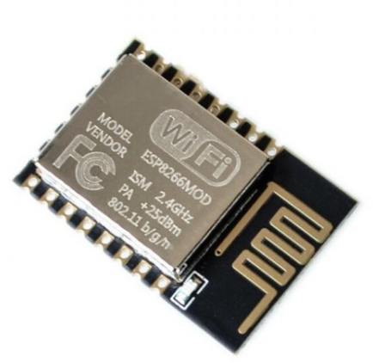
Рисунок 1.1 – Мікроконтролер ESP8266
ESP32 є більш потужною версією ESP8266 і підтримує як Wi-Fi, так і Bluetooth, що забезпечує більшу гнучкість та можливості підключення. Завдяки більшій обчислювальній потужності та розширеному набору входів/виходів, ESP32 ідеально підходить для складних систем смарт-освітлення, які вимагають високої продуктивності [9].
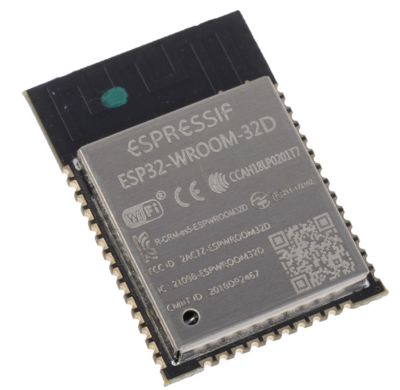
Рисунок 1.2 – Мікроконтролер ESP32
STM32 є серією мікроконтролерів від STMicroelectronics, відомих своєю високою продуктивністю та низьким енергоспоживанням. Ці мікроконтролери часто використовуються в системах автоматизації та смарт-освітлення завдяки своїм потужним можливостям та широкому набору функцій, включаючи підтримку різних комунікаційних протоколів та високий рівень інтеграції [10].
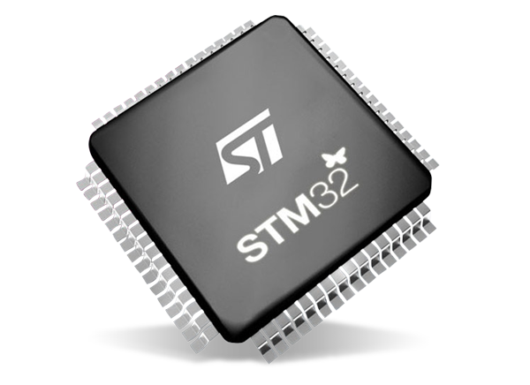
Рисунок 1.3 – Мікроконтролер STM32

Сенсори і датчики
Датчики руху:
Датчики руху використовуються для виявлення присутності людей у приміщенні. Вони активують або деактивують освітлення залежно від наявності руху, що допомагає зменшити енергоспоживання, коли кімната порожня.
Датчики освітленості:
Датчики освітленості вимірюють рівень природного світла в приміщенні і відповідно регулюють яскравість штучного освітлення. Це дозволяє підтримувати оптимальний рівень освітленості, враховуючи природне світло, і економити електроенергію.
Датчики присутності:
Ці датчики подібні до датчиків руху, але вони здатні виявляти навіть незначні рухи або присутність людини в приміщенні, що робить їх більш чутливими та точними для управління освітленням.
Температурні сенсори:
Температурні сенсори вимірюють температуру навколишнього середовища та можуть бути інтегровані з системами освітлення для регулювання тепловиділення або підключення до систем кондиціонування повітря.
Датчики вологості:
Датчики вологості вимірюють рівень вологості в приміщенні і можуть використовуватися в специфічних додатках, таких як басейни або інші приміщення з високою вологістю.
Сенсори дистанційного керування:
Ці сенсори дозволяють користувачам керувати освітленням за допомогою пультів дистанційного керування або мобільних додатків, що забезпечує додатковий комфорт і зручність.

Світлодіоди (LED) та драйвери
Для забезпечення освітлення використовуються різні види світлодіодів.
Світлодіоди забезпечують значне зниження споживання енергії порівняно з традиційними лампами розжарювання чи люмінесцентними лампами, що робить їх ідеальним вибором для розумних систем освітлення.
Основні переваги світлодіодів у розумному освітленні:
Енергоефективність: Світлодіоди споживають значно менше електроенергії, що дозволяє знизити витрати на електроенергію.
Довговічність: Термін служби світлодіодів може досягати 50 000 годин і більше, що зменшує потребу у частій заміні ламп.
Регулювання яскравості та кольору: Світлодіоди можуть забезпечувати різноманітні кольорові режими та ступінь яскравості, створюючи комфортне та адаптивне освітлення.
Драйвери для світлодіодів:
Драйвери світлодіодів є важливим компонентом у системах освітлення розумного будинку, оскільки вони забезпечують стабільну роботу світлодіодів. Драйвери перетворюють вхідну змінну напругу на постійну напругу або струм, необхідний для живлення світлодіодів. Вони також можуть включати функції захисту від перенапруг, перевантаження та короткого замикання.
Основні функції драйверів:
Регулювання напруги та струму: Драйвери забезпечують постійний струм або напругу, необхідну для стабільної роботи світлодіодів.
Захист: Вбудовані механізми захисту від перевантаження, перегріву та короткого замикання підвищують надійність системи освітлення.
Інтеграція з системами управління: Драйвери можуть підтримувати бездротове управління через протоколи Wi-Fi, Zigbee або Z-Wave, що дозволяє інтегрувати їх у розумні системи освітлення та керувати ними віддалено.
Використання світлодіодів і драйверів у розумних системах освітлення дозволяє створювати ефективні, надійні та гнучкі рішення для комфортного та енергоефективного освітлення в сучасних будинках.

Аналіз ринку

Аналіз ринку систем освітлення для розумних будинків

Philips Hue
Philips Hue є однією з найпопулярніших і найвідоміших систем смарт-освітлення на ринку. Вона пропонує широкий асортимент продуктів, включаючи лампи, світлодіодні стрічки, стельові світильники, лампи для підлоги та настільні лампи. Система Hue також включає рухові сенсори та диммерні вимикачі. Всі ці пристрої можуть бути інтегровані з голосовими асистентами, такими як Amazon Alexa, Google Assistant і Apple HomeKit. Установка проста і включає Hue Bridge, який забезпечує центральне управління всіма пристроями в мережі​.
- Пристрої, що входять до системи освітлення Philips Hue
Hue Bridge (рис. 2.1) : Це центральний елемент системи Philips Hue, який забезпечує з'єднання всіх ламп та аксесуарів з вашим домашнім Wi-Fi. Він підтримує до 50 ламп та аксесуарів і забезпечує стабільне з'єднання завдяки технології Zigbee.
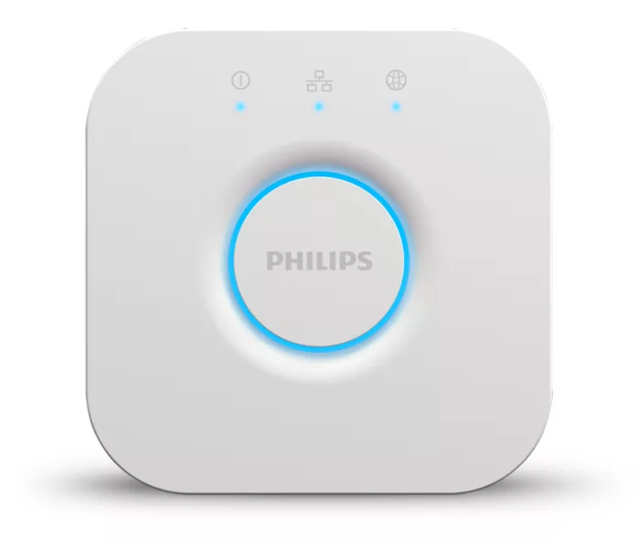
Рисунок 2.1 – Контролер системи Philips Hue – Hue Bridge
Розумні лампи (рис. 2.2) : Ці лампи можуть змінювати колір та яскравість, підтримують різні формати (A19, E26, GU10), та можуть керуватися через додаток або голосові команди.
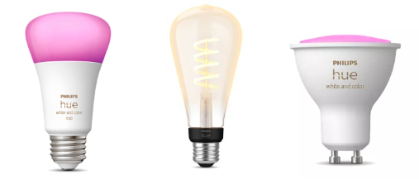
Рисунок 2.2 – Розумні лампи Philips Hue
Світлодіодні стрічки (рис. 2.3) : Гнучкі стрічки, які можна розміщувати під шафами, за телевізорами або вздовж стін для створення атмосферного освітлення. Вони можуть відображати мільйони кольорів, змінювати яскравість і підходять для створення декоративного освітлення.
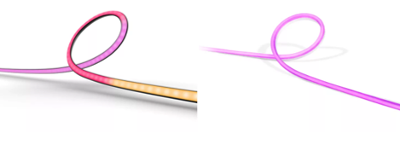
Рисунок 2.3 – Світлодіодні стрічки Philips Hue
Настільні та підлогові лампи (рис. 2.4) : Лампи різних розмірів та форм для додаткового освітлення приміщень. Можуть змінювати колір та яскравість, інтегруються з іншими пристроями Philips Hue.
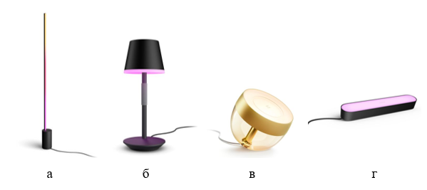
Рисунок 2.4 – Лампи Philips Hue: а – підлогова; б, в, г – настільні
Аксесуари (рис. 2.5) : Включають вимикачі та диммери, які дозволяють фізично керувати освітленням, та рухові сенсори для автоматизації.
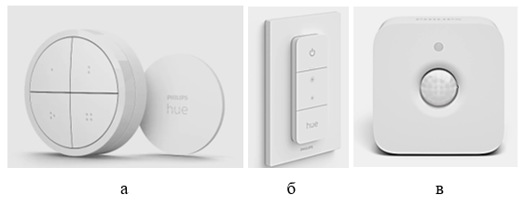
Рисунок 2.5 – Аксесуари Philips Hue: а –вимикач; б – диммер; в – датчик руху
- Керування системою – додаток Philips Hue
Додаток Philips Hue (рис.2.6) дозволяє керувати всіма аспектами системи освітлення зі смартфона. Користувачі можуть налаштовувати розклади, змінювати колір та яскравість ламп, створювати зони та кімнати для більш зручного управління. Додаток також підтримує інтеграцію з голосовими асистентами, такими як Amazon Alexa, Google Assistant та Apple HomeKit, що дозволяє використовувати голосові команди для управління освітленням [11].
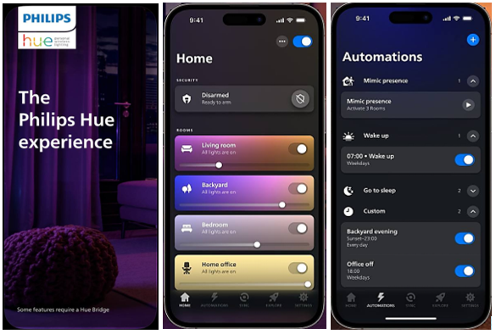
Рисунок 2.6 – Графічний інтерфейс додатку Philips Hue
- Аналіз вартості системи
Набір Philips Hue для однієї кімнати зазвичай включає Hue Bridge, дві лампи з можливістю зміни кольору та смарт-вимикач. Ціна такого набору складає приблизно від 5500 гривень. Додаткові лампи та аксесуари можуть коштувати від 730 до 3650 гривень залежно від типу та функціональності [12].
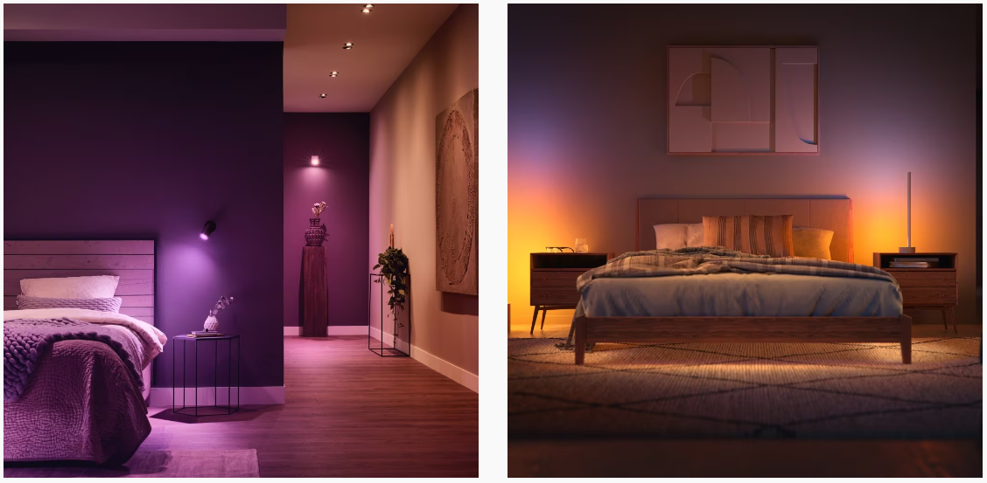
Рисунок 2.7 – Приклади використання системи Philips Hue у спальній кімнаті
- Переваги та недоліки системи освітлення Philips Hue
Переваги:
Гнучкість налаштування: Philips Hue пропонує широкий спектр налаштувань освітлення, включаючи можливість змінювати колір та яскравість ламп. Це дозволяє створювати різні атмосфери у приміщенні залежно від ситуації чи настрою.
Інтеграція з голосовими асистентами: cистема підтримує інтеграцію з Amazon Alexa, Google Assistant та Apple HomeKit, що дозволяє керувати освітленням за допомогою голосових команд. Це додає зручності та функціональності користувачам, які вже використовують ці платформи.
Автоматизація та розклади: Philips Hue дозволяє налаштовувати розклади та сценарії для автоматичного керування освітленням. Це може включати ввімкнення або вимкнення світла у певний час, зміну кольору та яскравості у відповідь на зовнішні фактори, такі як захід сонця чи наявність людей у приміщенні.
Висока якість продукції: Philips відома своєю високою якістю продукції, і лампи Hue не є винятком. Вони забезпечують надійне та стабільне освітлення, мають довгий термін служби та енергоефективні.
Недоліки:
Висока вартість: початкова інвестиція, включаючи Hue Bridge і кілька ламп, може бути значною, що може бути бар'єром для багатьох користувачів .
Залежність від Hue Bridge: для повного використання всіх можливостей системи необхідний Hue Bridge, що додає додаткові витрати. Хоча деякі нові лампи підтримують Bluetooth і можуть працювати без Bridge, це обмежує їх функціональність.
Складність налаштування розширених функцій: хоча базова установка проста, налаштування розширених функцій та сценаріїв може вимагати значного часу та технічних знань. Це може бути викликом для користувачів, які не мають досвіду з подібними системами.
Обмеження сумісності: хоча Philips Hue підтримує інтеграцію з багатьма смарт-платформами, існують деякі обмеження щодо сумісності з іншими виробниками смарт-пристроїв. Це може обмежити можливості користувачів, які хочуть інтегрувати Hue з іншими системами.
Залежність від інтернет-з'єднання: для віддаленого керування та оновлень потрібне стабільне інтернет-з'єднання. У разі проблем з підключенням до мережі Wi-Fi користувачі можуть втратити можливість керувати системою дистанційно [13].

LIFX
LIFX Smart Lighting System
- Пристрої, що входять до системи освітлення LIFX
Розумні лампи (рис. 2.8) : LIFX пропонує різноманітні лампи, включаючи A19, E26, BR30, GU10 та інші, які можуть змінювати колір і яскравість. LIFX лампи можуть відображати до 16 мільйонів кольорів і мають яскравість до 1100 люмен. Вони підключаються безпосередньо до Wi-Fi без потреби в хабі, що спрощує установку.
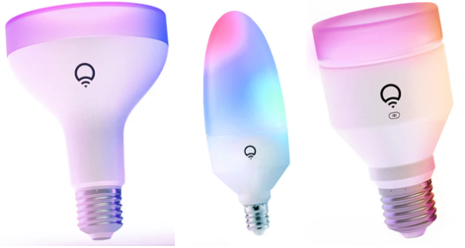
Рисунок 2.8 – розумні лампи LIFX
Також серед продуктів LIFX є лампи серій «Neon flex» та «Beam», що дозволяють створювати незвичайні дизайни, при цьому підтримуючи усі ті самі фукнції, що і лампи на рис. 2.8.
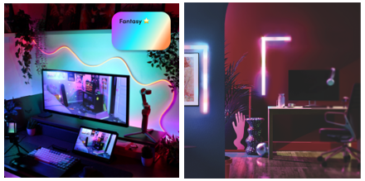
Рисунок 2.9 – Лампи LIFX серій «Neon Flex» та «Beam»
Світлодіодні стрічки (рис. 2.10): світлодіодні стрічки LIFX мають яскравість 700 люмен, підтримують зміни кольору та яскравості, а також гнучкий монтаж, що дозволяє використовувати їх у різних місцях.
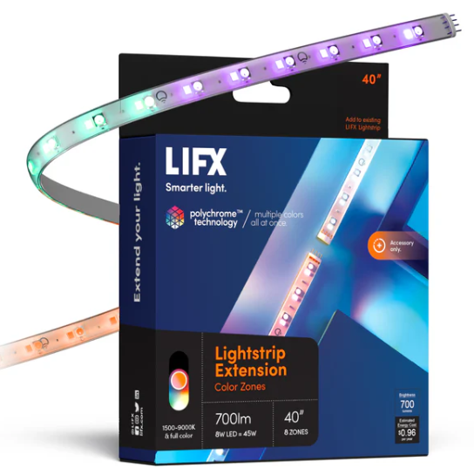
Рисунок 2.10 – Світлодіодна стрічка LIFX

Аксесуари (рис. 2.11) : Вимикачі для фізичного управління освітленням [14].
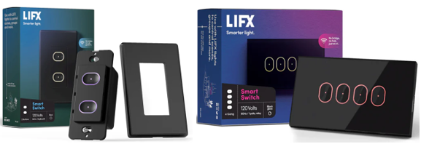
Рисунок 2.11 – Вимикачі LIFX для фізичного керування освітленням
- Керування системою – додаток LIFX
Додаток LIFX дозволяє користувачам керувати всіма аспектами освітлення через смартфон. Він підтримує зміну кольору та яскравості, створення розкладів і сценаріїв, а також інтеграцію з голосовими асистентами, такими як Amazon Alexa, Google Assistant та Apple Siri. Додаток має інтуїтивно зрозумілий інтерфейс з кольоровим колесом для вибору відтінків та регулювання яскравості.
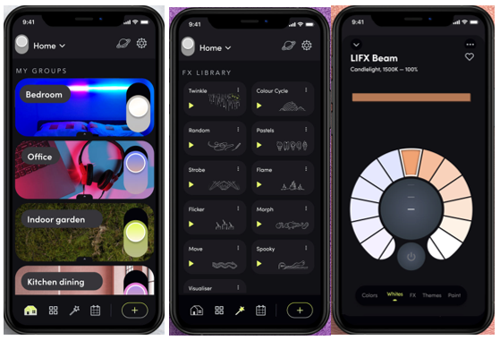
Рисунок 2.12 – Графічний інтерфейс додатку LIFX
- Аналіз вартості системи LIFX
LIFX пропонує різні варіації наборів смарт-освітлення «Starter Kit», які можуть включати дві лампи LIFX Color 800lm та вимикач. Ціна такого набору складає приблизно 3000 гривень. Додаткові лампи коштують близько 1095-1825 гривень за одиницю, а світлодіодні стрічки можуть коштувати від 2190 до 3650 гривень[15].
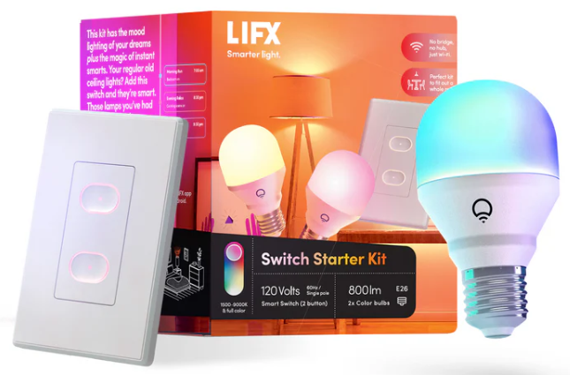
Рисунок 2.13 – Набір для системи освітлення LIFX «Starter Kit»
- Переваги та недоліки системи освітлення LIFX
Переваги
Проста установка: однією з ключових переваг системи LIFX є можливість підключення ламп безпосередньо до Wi-Fi, без необхідності використання додаткового хабу. Це значно спрощує процес установки та налаштування системи освітлення у розумному будинку, зменшуючи загальні витрати та складність введення в експлуатацію.
Яскравість і кольори: лампи LIFX забезпечують високу яскравість до 1100 люмен і підтримують до 16 мільйонів кольорів. Це дозволяє створювати різноманітні світлові ефекти та настрої в приміщеннях, забезпечуючи оптимальний рівень освітлення для різних ситуацій та заходів.
Інтеграція з голосовими асистентами: система LIFX підтримує інтеграцію з популярними голосовими асистентами, такими як Amazon Alexa, Google Assistant та Apple Siri. Це дозволяє користувачам керувати освітленням за допомогою голосових команд, що підвищує зручність використання системи.
Функціональність додатку: додаток LIFX має інтуїтивно зрозумілий інтерфейс з кольоровим колесом для вибору відтінків та регулювання яскравості. Він також підтримує створення розкладів і сценаріїв, що дозволяє автоматизувати освітлення та адаптувати його до індивідуальних потреб користувачів.
Відсутність потреби у хабі: відсутність необхідності в хабі для підключення ламп до Wi-Fi зменшує початкові витрати та спрощує розширення системи освітлення в будинку (LIFX).
Недоліки
Проблеми з підключенням: відсутність хабу може призвести до проблем зі з'єднанням, особливо якщо у будинку багато пристроїв, підключених до Wi-Fi. Лампи можуть втрачати з'єднання з мережею, що негативно впливає на стабільність роботи системи та можливість дистанційного керування.
Висока вартість: лампи LIFX є одними з найдорожчих на ринку, що може стати бар'єром для багатьох користувачів, які шукають більш доступні рішення для смарт-освітлення. Висока початкова вартість системи може обмежити її привабливість для масового ринку.
Обмежена підтримка деяких функцій без хабу: деякі функції, такі як автоматизація через IFTTT або інтеграція з іншими смарт-пристроями, можуть працювати менш стабільно або вимагати додаткових налаштувань без використання хабу. Це може обмежити можливості користувачів щодо налаштування складних сценаріїв та інтеграції.
Залежність від інтернет-з'єднання: для віддаленого керування та отримання оновлень необхідне стабільне інтернет-з'єднання. У разі проблем з підключенням до мережі Wi-Fi користувачі можуть втратити можливість керувати системою дистанційно, що знижує загальну ефективність та зручність використання системи.

Sengled
- Пристрої, що входять до системи освітлення Sengled
Розумні лампи (рис. 2.16) : різноманітні моделі ламп, включаючи A19, E26, BR30, GU10, з можливістю зміни кольору та яскравості. Також пропонуються різні настільні та підлогові лампи, які мають яскравість до 1400 люмен, підтримують 16 мільйонів кольорів. Лампи Sengled можуть змінювати колір та яскравість, підключаються до Zigbee хабу для управління через додаток або голосові команди.
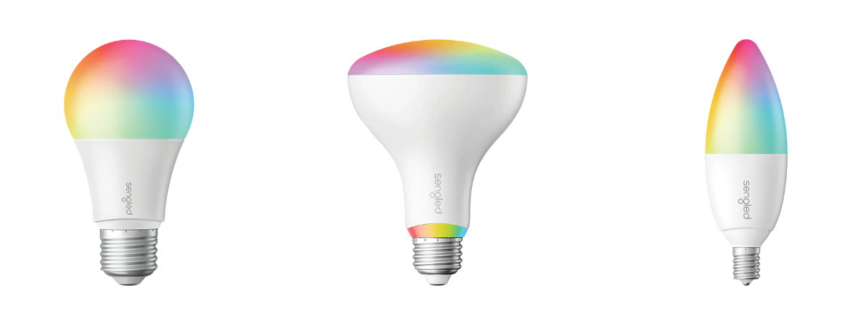
Рисунок 2.14 – розумні лампи Sengled
Світлодіодні стрічки (рис. 2.15) : гнучкі LED-стрічки для декоративного підсвічування. Окрім звичайних, є також розумні LED-стрічки з опцією керування через Wi-Fi.
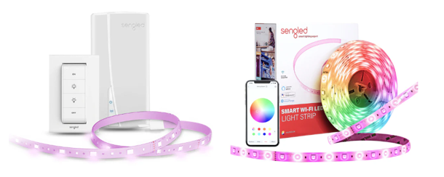
Рисунок 2.15 – світлодіодні стрічки Sengled
Аксесуари (рис. 2.16) : Вимикачі, диммери, сенсори руху та розумні штекери.
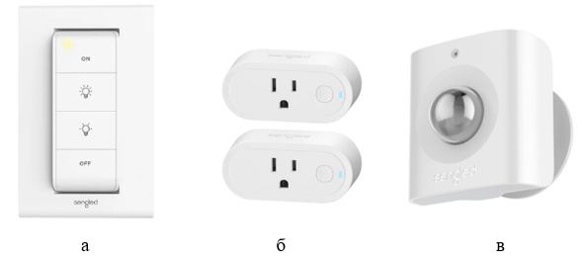
Рисунок 2.16 – Аксесуари Sengled: а – вимикач-димммер; б – розумний штекер; в – датчик руху
Sengled Hub (рис. 2.17) : центральний контролер, що підключається до роутера через Ethernet і забезпечує управління до 64 Zigbee пристроями. Хаб підтримує інтеграцію з Alexa, Google Assistant та іншими смарт-системами.
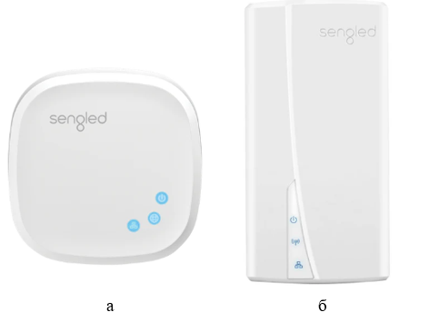
Рисунок 2.17 – Контролери системи Sengled: а – «Smart Hub G4»;
б – «Smart Hub G1»
- Керування системою – додаток Sengled Home
Додаток Sengled Home дозволяє користувачам керувати освітленням зі смартфона. Додаток підтримує налаштування розкладів, зміну кольору та яскравості, створення сценаріїв, а також інтеграцію з голосовими асистентами. Інтерфейс додатку є інтуїтивно зрозумілим і зручним у використанні, що дозволяє легко керувати освітленням навіть новачкам.
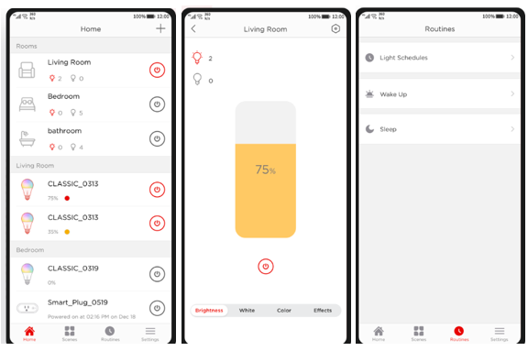
Рисунок 2.18 – Графічний інтерфейс додатку Sengled Home
- Аналіз вартості системи освітлення Sengled
Компанія пропонує рішення у вигляді набору «Starter Kit» Sengled, який включає один Sengled Hub, дві лампи A19 та вимикач. Ціна такого набору складає приблизно від 4500 гривень. Додаткові лампи коштують близько 730-1095 гривень за одиницю, а світлодіодні стрічки можуть коштувати від 1460 до 2190 гривень.
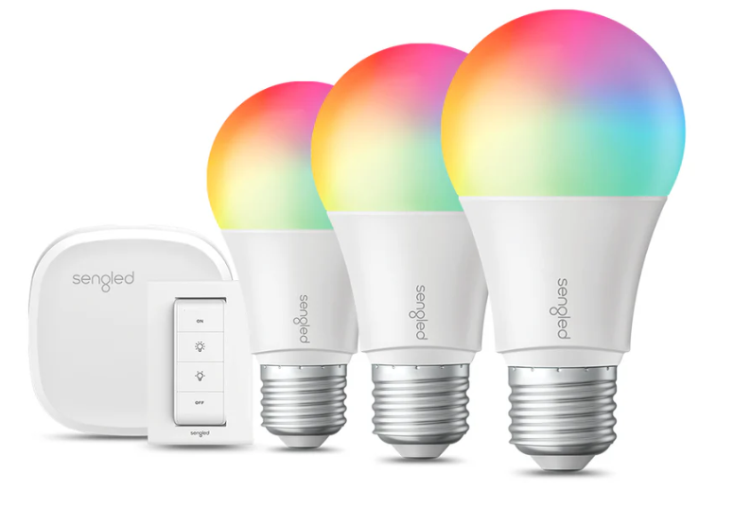
Рисунок 2.19– Набір елементів системи освітлення Sengled – «Starter Kit»
- Переваги та недоліки
Переваги:
Висока якість освітлення: Лампи та стрічки Sengled забезпечують яскраве та якісне освітлення, підтримуючи широкий спектр кольорів.
Інтеграція з іншими системами: Сумісність з Alexa, Google Assistant, SmartThings та іншими платформами.
Простота установки: Інтуїтивно зрозумілий додаток та легкий процес налаштування пристроїв.
Гнучкість управління: Можливість налаштування розкладів, сценаріїв та віддалене керування через додаток або голосові команди.
Недоліки:
Залежність від хабу: Для повного функціоналу потрібен Sengled Hub, що додає додаткові витрати.
Обмеження у використанні: Пристрої не підходять для використання у вологих приміщеннях або у повністю закритих світильниках.
Висока вартість: Початкова інвестиція в систему може бути високою порівняно з іншими бюджетними рішеннями на ринку.

Nanoleaf
- Принцип роботи системи
Система Nanoleaf використовує сучасні технології Wi-Fi та Thread для забезпечення ефективного управління освітленням без потреби в окремому хабі. Більшість пристроїв Nanoleaf підключаються до домашньої Wi-Fi мережі (тільки 2.4 GHz), що дозволяє користувачам керувати освітленням через додаток Nanoleaf. Нові моделі підтримують протокол Thread, який створює самовідновлювальну мережу для більш стабільного і швидкого з'єднання, дозволяючи пристроям Nanoleaf працювати безпосередньо з іншими сумісними пристроями без додаткового обладнання. Пристрої, сумісні зі стандартом Matter, забезпечують інтеграцію з іншими смарт-пристроями, спрощуючи процес налаштування та управління, що робить систему Nanoleaf більш гнучкою та легкою у використанні [17].
- Пристрої, що входять до системи освітлення Nanoleaf
Розумні лампи (рис. 2.20) : розумні лампи A19, BR30, GU10, що працюють з технологіями Thread та Matter, забезпечуючи швидке і стабільне з'єднання. Пропонуються різні види та форми ламп, які можна кріпити на стелю або у світильники.
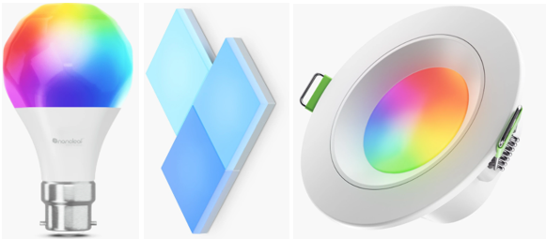
Рисунок 2.20 – розумні лапми Nanoleaf
Також компанія пропонує різні варіації ламп, які можна кріпити на стіну і створювати власні комбінації. Вони представлені у різних серіях.
«Lines» є набором з ліній, що можна закріплювати на стіні у бажаній послідовності (рис. 2.21).
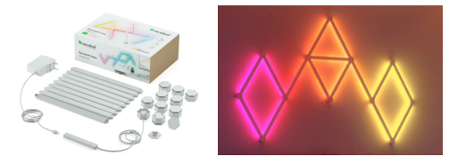
Рисунок 2.21 – Розумні лампи Nanoleaf серії «Lines»
«Elements» – набір у формі стільників, за допомогою якого можна створити незвичайну композицію з елементів освітлення.
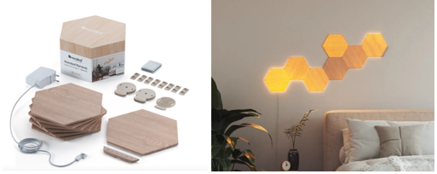
Рисунок 2.22 – Розумні лампи Nanoleaf серії «Elements»
Набори «Shapes» (рис. 2.23) та «Canvas» (рис. 2.24) є чудовими рішеннями, що вдало доповнять інтер’єр. Також є можливість керування кольором та яскравістю світла за допомогою додатку.
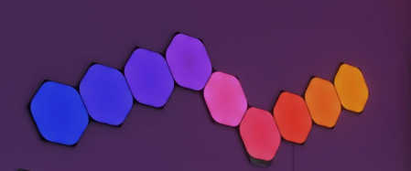
Рисунок 2.23 – Розумні лампи Nanoleaf серії «Shapes»
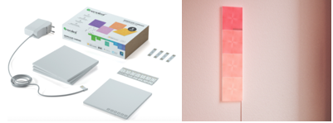
Рисунок 2.24 – Розумні лампи Nanoleaf серії «Canvas»
Світлодіодні стрічки (рис. 2.25): світлодіодні стрічки Nanoleaf підтримують до 16 мільйонів кольорів та мають яскравість до 2200 люмен, що дозволяє створювати різноманітні світлові сцени та ефекти.
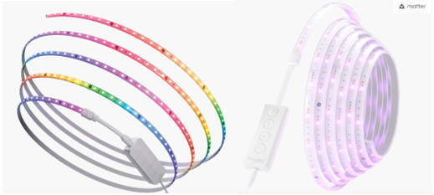
Рисунок 2.25 – Світлодіодні стрічки Nanoleaf
Аксесуари (рис. 2.26): вимикачі з вбудованими сенсорами руху та освітленості, що автоматично налаштовують освітлення відповідно до вашого розпорядку дня [18].
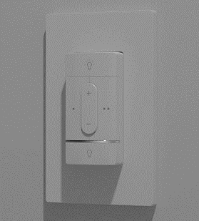
Рисунок 2.26 – Вимикач Nanoleaf «Sense+»

- Керування системою – додаток Nanoleaf
Додаток Nanoleaf (рис.2.27) забезпечує інтуїтивний інтерфейс для керування системою освітлення. Користувачі можуть змінювати кольори, яскравість і насиченість світлодіодних панелей та ламп через кольорове колесо та ползунки. Додаток підтримує створення та збереження світлових сцен, які можна активувати вручну або за розкладом, а також інтерактивні ефекти, що реагують на музику чи звуки. Користувачі можуть групувати пристрої в кімнати або зони для спрощеного керування. Інтеграція з голосовими асистентами, такими як Google Assistant, Amazon Alexa та Apple HomeKit, дозволяє керувати освітленням за допомогою голосових команд. Додаток також має функцію обміну сценами з іншими користувачами, що дозволяє завантажувати та використовувати налаштування інших. Інтерфейс додатку є сучасним і зручним, з легким доступом до всіх функцій. Підтримка технологій Thread і Matter забезпечує стабільне та швидке з'єднання з пристроями.
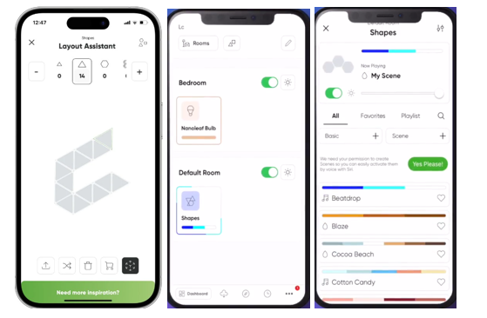
Рисунок 2.27 – Графічний інтерфейс додатку Nanoleaf
- Аналіз вартості системи
Набір Nanoleaf Shapes або Lines зазвичай коштує близько 7300-10950 гривень. Лампи Essentials та світлодіодні стрічки коштують приблизно 1825-3650 гривень за одиницю. Вартість стандартного набору з двох ламп та вимикача складає приблизно 3600 грн.
- Переваги та недоліки системи Nanoleaf
Переваги
Інтерактивність:
Система Nanoleaf пропонує інтерактивні світлові панелі, які реагують на дотик і звук, що дозволяє створювати динамічні та захоплюючі світлові ефекти. Це робить освітлення більш інтерактивним та привабливим, особливо для творчих інсталяцій та домашніх вечірок.
Модульність та гнучкість: світлові панелі Nanoleaf мають модульний дизайн, що дозволяє користувачам створювати унікальні форми та конфігурації, адаптуючи освітлення до будь-якого приміщення. Це дає змогу легко змінювати дизайн та налаштування освітлення відповідно до потреб і настрою.
Інтеграція з голосовими асистентами: система підтримує інтеграцію з Google Assistant, Amazon Alexa та Apple HomeKit, що дозволяє користувачам керувати освітленням за допомогою голосових команд.
Функціональність додатку: мобільний додаток Nanoleaf має інтуїтивно зрозумілий інтерфейс, який дозволяє користувачам налаштовувати кольори, яскравість, створювати розклади та сценарії. Додаток також підтримує синхронізацію з музикою та відео, що додає динамічності освітленню.
Недоліки
Висока вартість: світлодіодні панелі та стрічки Nanoleaf є досить дорогими у порівнянні з іншими системами смарт-освітлення. Це може бути значним бар'єром для користувачів, які шукають більш доступні рішення.
Залежність від інтернет-з'єднання: для віддаленого керування та оновлень програмного забезпечення необхідне стабільне інтернет-з'єднання. У разі проблем з підключенням до мережі Wi-Fi користувачі можуть втратити можливість керувати системою дистанційно.
Проблеми з підключенням: інколи пристрої Nanoleaf можуть втрачати з'єднання з додатком, що може бути незручним для користувачів. Це особливо актуально для великих систем з багатьма панелями та пристроями.
Обмежена сумісність з іншими пристроями без Matter: хоча нові моделі підтримують стандарт Matter, старіші пристрої можуть мати обмежену сумісність з іншими смарт-пристроями, що може ускладнити інтеграцію в існуючу екосистему розумного будинку.

Висновки розділу
У розділі 2 було проаналізовано 4 системи освітлення для розумних будинків. 2 системи з централізованим управлінням – Sengled та Philips Hue та 2 децентралізовані системи LIFX та Nanoleaf, які не потребують підключення до центрального пристрою. У кожної системи було виділено свої переваги та недоліки.
На графіку ( рис. 2.28) зображено порівняння вартості систем. Для порівняння було обрано стандартний мінімальний набір компонентів: дві лампи, вимикач та, за наявності, центральний контролер (хаб). За результатами аналізу можемо зробити висновок, що децентралізовані системи є дешевшими, оскільки немає необхідності купляти додатковий пристрій для керування системою освітлення.

Рисунок 2.28 – Графік порівняння вартості систем

Розробка системи освітлення

Розробка структурної схеми системи

Огляд структурних схем аналогів
Загалом системи-аналоги, що були розглянуті у розділі 2 можна поділити на 2 види: централізовані (рис. 3.1) – з використанням хабу та децентралізовані (рис. 3.2) – в яких пристрої підключаються напряму до Wi-Fi маршрутизатора.
На рисунках зображені схем електричні структурні обох варіантів системи освітлення.

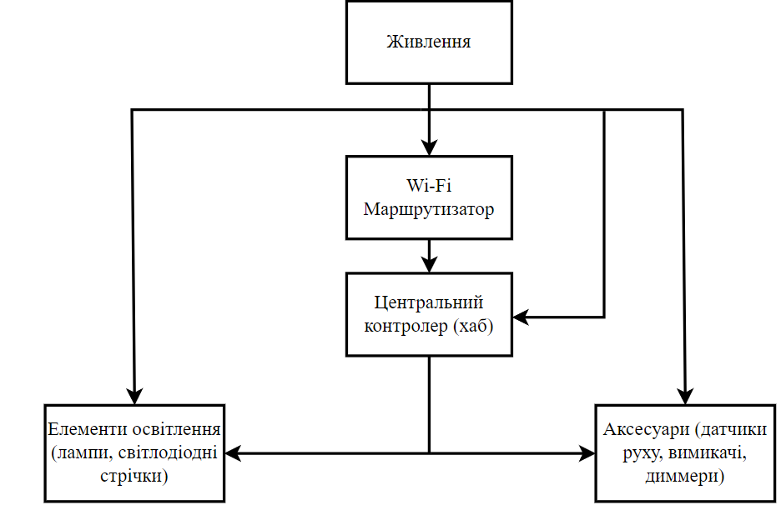
Рисунок 3.1 – Схема структурна централізованої системи смарт-освітлення
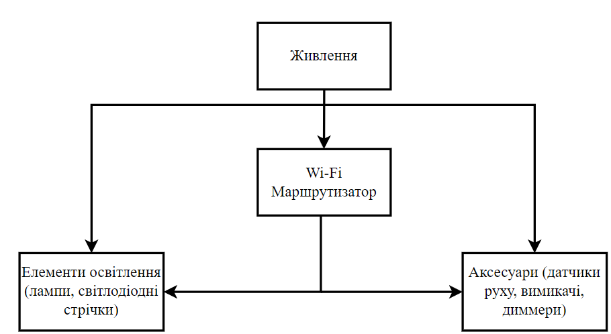
Рисунок 3.2 – Схема структурна децентралізованої системи смарт-освітлення

Розробка структурної схеми системи освітлення
Система, що буде розроблятися, буде децентралізованою та складатиметься з маршрутизатора, лампи та вимикача з датчиком руху.
Схему структурну системи освітлення зображено на рисунку 3.3
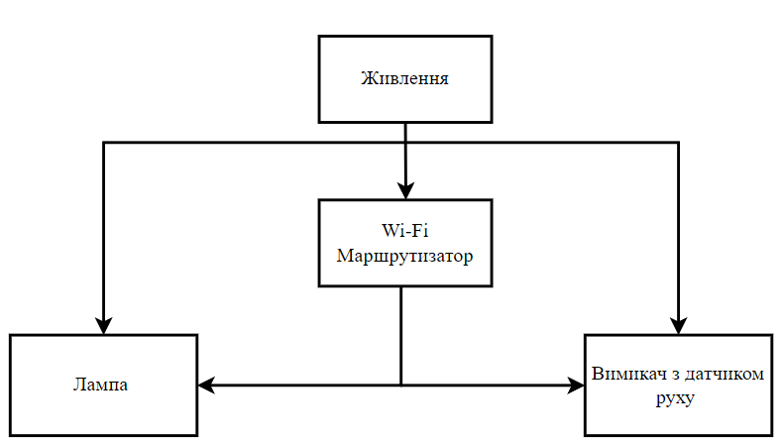
Рисунок 3.3 – Схема структурна системи освітлення розумного будинку

Розробка структурної схеми лампи

Огляд структурних схем аналогів
Розглянемо аналог розумної лампи LIFX.
Лампа LIFX складається з таких елементів:
- Світлодіоди (LED)
- Драйвер світлодіодів
- Мікроконтролер
- Wi-Fi модуль
- Датчики температури
- Блок живлення
Даний набір елементів можемо представити у такій структурній схемі:
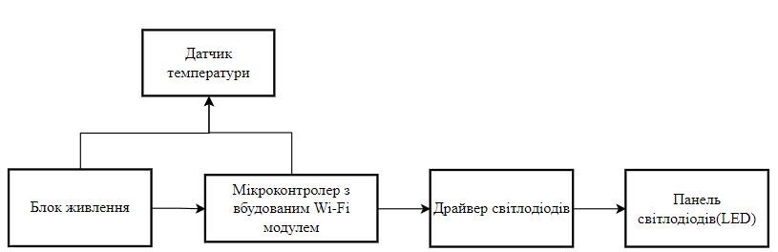
Рисунок 3.4 – Схема структурна розумної лампи LIFX

Розробка структурної схеми розумної лампи
На основі схеми на рисунку 3.4 розробимо власну схему структурну розумної лампи. Датчик температури буде замінено на датчик освітленості для того, щоб автоматично регулювати яскравість лампи в залежності від рівня природного світла в кімнаті, що також вплине на енергоефективність.
Результат розробки схеми зображено на рисунку 3.5.
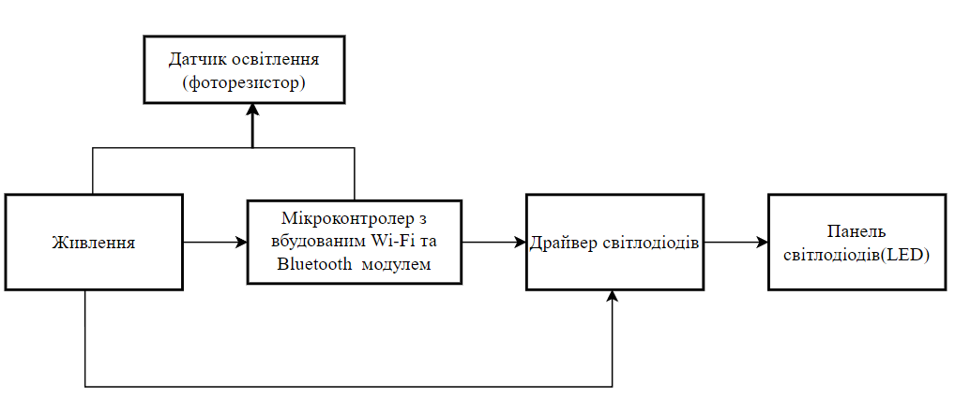
Рисунок 3.5 – Схема структурна розумної лампи

Синтез схеми електричної принципової лампи

Огляд аналогів
Розглянемо розумну лампу LIFX у якості аналога для прототипування розумної лампи.
На рисунку 3.6 та 3.7 бачимо електронний модуль розумної лампи LIFX та панель світлодіодів [19].
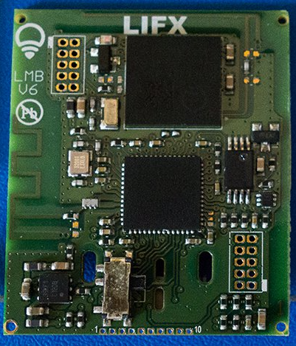
Рисунок 3.6 – Електронний модуль лампи
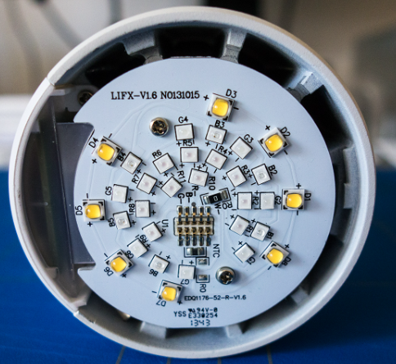
Рисунок 3.7 – Панель світлодіодів

Розробка схеми електричної принципової лампи
На основі аналогів було розроблено схему електричну принципову для розумної лампи:
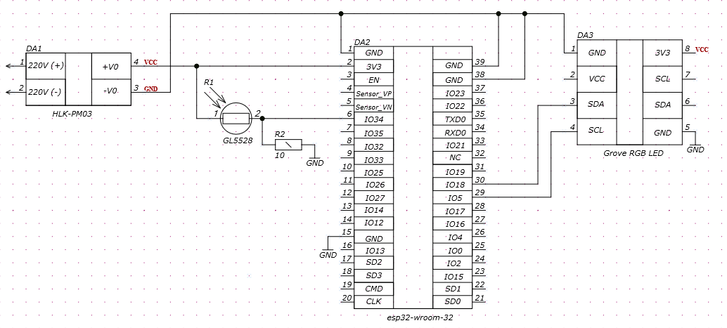
Рисунок 3.8 – Схема електрична принципова розумної лампи
Опис схеми:
Основним електронним компонентом плати є мікроконтролер, який забезпечує обробку даних і керування іншими компонентами. Мікроконтролер працює при напрузі 3.3 В, що вимагає використання перетворювача напруги для підключення до мережі 220 В. У схемі використано перетворювач напруги, який перетворює 220 В змінного струму на 3.3 В постійного струму.

Для реалізації датчика освітленості використовується фоторезистор у поєднанні з резистором номіналом 10 кОм, що утворюють дільник напруги. Ця комбінація підключена до одного з аналогових входів мікроконтролера, що дозволяє вимірювати рівень освітленості. Фоторезистор змінює свій опір в залежності від інтенсивності світла, що дозволяє створити змінну напругу на виході дільника, яка відповідає рівню освітленості.
Додатково, схема оснащена RGB LED модулем, який має вбудований драйвер світлодіодів і працює при напрузі 3.3 В. Модуль підключається до мікроконтролера через інтерфейс I2C, що дозволяє керувати світлодіодами за допомогою програмного забезпечення.

Компонентна база
Для розробки пристрою були використані наступні компоненти:
- Мікроконтролер ESP32WROOM32 (рис. 3.9)
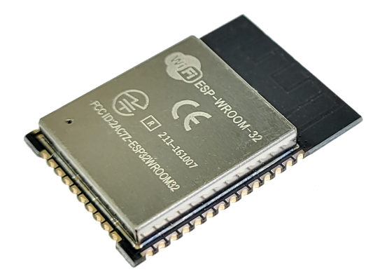
Рисунок 3.9 – Мікроконтролер ESP32WROOM32
Технічні характеристики:
Процесор: Двоядерний Tensilica LX6, до 240 МГц
Пам'ять: 4 МБ флеш-пам'яті; 520 КБ SRAM
Комунікаційні інтерфейси:
Wi-Fi: 802.11 b/g/n (до 150 Мбіт/с)
Bluetooth: v4.2 BR/EDR і BLE
Інтерфейси введення/виведення:
GPIO: 34 програмованих пінів
ADC: 18 каналів 12-бітного ADC

DAC: 2 канали 8-бітного DAC
I2C: 2 шини I2C (використовуються для підключення датчиків і RGB LED модулів)
PWM: 16 каналів PWM (для керування яскравістю світлодіодів)
Живлення:
Напруга живлення: 2.2 В – 3.6 В (в проекті використовується 3.3 В)
Особливості:
Температурний діапазон: -40°C до +85°C
Розміри модуля: 18 мм x 25.5 мм x 3.1 мм
ESP32-WROOM-32 є потужним мікроконтролером, що забезпечує надійне підключення і управління у розумній системі освітлення. Використання інтерфейсів I2C дозволяє легко підключати датчики освітлення та RGB LED модулі, забезпечуючи автоматичне керування освітленням. Вбудовані комунікаційні можливості Wi-Fi і Bluetooth надають додаткові можливості для дистанційного керування та інтеграції з іншими пристроями IoT [20].
- Перетворювач напруги HLK-PM03 (рис. 3.10)
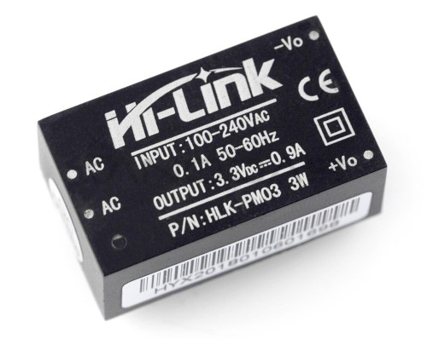
Рисунок 3.10 – Перетворювач напруги HLK-PM03
HLK-PM03 - це компактний перетворювач напруги, який призначений для перетворення змінного струму (AC) в постійний струм (DC). Він широко використовується в різних проектах для живлення електронних компонентів від мережі змінного струму.
Технічні характеристики:
Вхідна напруга: 90-264 В AC
Вихідна напруга: 3.3 В DC

Максимальний вихідний струм: 600 мА
Вихідна потужність: 2 Вт
Розміри: 35 мм x 25 мм x 15 мм
HLK-PM03 є ідеальним рішенням для живлення мікроконтролерів, датчиків та інших електронних компонентів у проектах розумного будинку, зокрема у розумних системах освітлення, де необхідне стабільне і надійне джерело живлення [21].
- Grove Rgb Led Matrix W/Driver світлодіодний модуль (рис. 3.11)
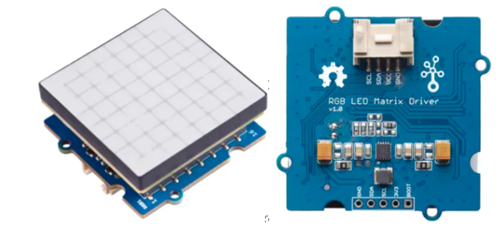
Рисунок 3.11 – Grove Rgb Led Matrix W/Driver
Технічні характеристики:
Матриця: 8x8 (64 RGB світлодіоди)
Інтерфейс: I2C
Живлення: 3.3V
Струм: 500 мА
Розміри: 40 мм x 40 мм
Особливості:
Вбудований драйвер: Полегшує підключення та керування.
Налаштування I2C адреси: Дозволяє використовувати кілька модулів.
Компактність: Легко інтегрується в різні проекти.
Використання Grove - RGB LED Matrix w/Driver у розумній лампі обумовлене кількома важливими факторами. По-перше, інтерфейс I2C дозволяє легко підключити модуль до мікроконтролера ESP32, що спрощує схему і зменшує кількість зовнішніх компонентів. Вбудований драйвер зменшує необхідність у додаткових елементах керування, що спрощує процес інтеграції. По-друге, RGB світлодіоди дозволяють створювати різноманітні кольорові ефекти і динамічне освітлення, що підвищує функціональність і естетичну привабливість лампи.
Третім важливим аспектом є енергоефективність: підтримка живлення 3.3V дозволяє знизити загальне енергоспоживання системи, що є критично важливим для розумних будинків. Компактний розмір модуля забезпечує легку інтеграцію в корпус лампи без значного збільшення її розмірів [22].
- Фоторезистор GL5528 (рис. 3.12)
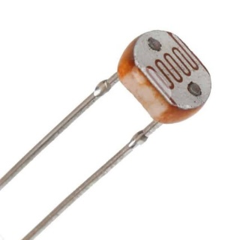
Рисунок 3.12 – Фоторезистор GL5528
Технічні характеристики:
Опір у темряві: 500 кΩ
Опір при освітленні: 5-10 кΩ
Час відгуку: 20 мс (на зниження освітлення), 30 мс (на збільшення освітлення)
Спектральна чутливість: 540 нм
Фоторезистор GL5528 має високу чутливість до освітленості, що дозволяє точно реагувати на зміни рівня світла в приміщенні. Його швидкий час відгуку забезпечує швидку адаптацію освітлення до змін у середовищі. Великий діапазон опору дозволяє точно вимірювати рівень освітленості. Оптимальна спектральна чутливість робить GL5528 ефективним для вимірювання видимого світла. Ці характеристики забезпечують автоматичне регулювання яскравості освітлення, сприяють зниженню енергоспоживання та легко інтегруються в схему розумної лампи з використанням дільника напруги, роблячи GL5528 оптимальним вибором для ефективного і точного керування освітленням [23].

Розробка структурної схеми вимикача
На основі аналізу ринку було виявлено основні складові для розумного вимикача:
- Мікроконтролер
- Датчики
- Кнопка для керування
- Блок живлення
Розроблена структурна схема має низку переваг:
Гнучкість керування: Завдяки мікроконтролеру з вбудованими модулями Wi-Fi та Bluetooth, вимикач може керуватися як вручну через кнопку, так і дистанційно через мобільний додаток або інші пристрої системи розумного будинку.
Автоматизація: Вбудовані датчики дозволяють автоматично вмикати або вимикати освітлення залежно від присутності людини або рівня освітленості, що підвищує енергоефективність.
Легкість інтеграції: Завдяки стандартним інтерфейсам і протоколам, вимикач легко інтегрується з існуючими системами розумного будинку.
Надійність: Використання надійних компонентів забезпечує стабільну роботу вимикача в різних умовах експлуатації.
На рисунку 3.13 представлена структурна схема розумного вимикача, що включає всі зазначені компоненти і відображає їх взаємозв’язок.
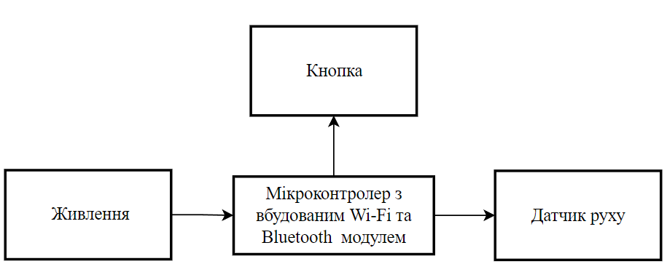
Рисунок 3.13 – Схема структурна розумного вимикача

Синтез схеми електричної принципової вимикача

Розробка схеми електричної принципової вимикача
На рисунку 3.14 зображено розроблену схему електричну принципову для розумного вимикача освітлення.
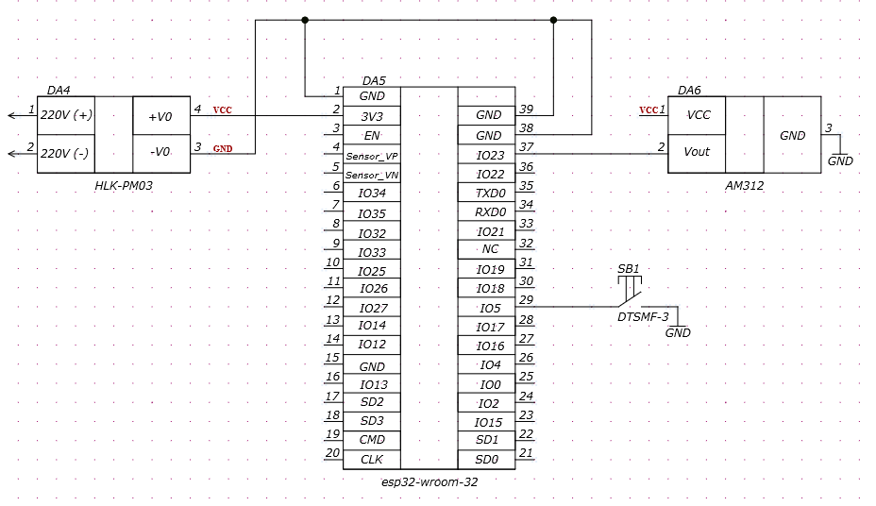
Рисунок 3.14 – Схема електрична принципова розумного вимикача
Опис схеми:
Схема розумного вимикача складається з мікроконтролера ESP32-WROOM-32, перетворювача напруги HLK-PM03, датчика руху AM312 та кнопки керування SB1. Перетворювач HLK-PM03 перетворює напругу 220 В змінного струму на 3.3 В постійного струму для живлення мікроконтролера та інших компонентів. Датчик руху AM312 живиться від 3.3 В і підключений до GPIO 37 мікроконтролера для передачі сигналу про виявлення руху. Тактовий перемикач для керування SB1 підключений до GPIO 30 мікроконтролера і використовується для ручного вмикання або вимикання освітлення. Мікроконтролер обробляє сигнали від датчика руху і кнопки, дозволяючи автоматично або вручну керувати освітленням. Ця схема забезпечує надійне і гнучке керування освітленням у розумному будинку.

Компонентна база
У пункті 3.3.3 вже було розглянуто 2 компоненти, які використовувалися для обох пристроїв: Мікроконтролер ESP32WROOM32 (рис. 3.15) та Перетворювач напруги HLK-PM03 (рис. 3.16).
Розглянемо інші компоненти, які були використані:
- Датчик руху AM312 (рис. 3.17)
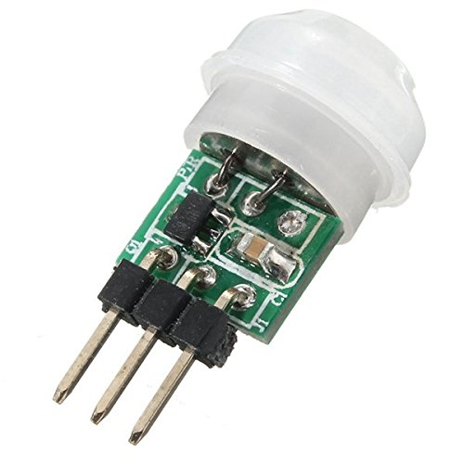
Рисунок 3.15 – Датчик руху AM312
Технічні характеристики:
Тип датчика: Пасивний інфрачервоний (PIR)
Напруга живлення: 2.7 В - 12 В
Струм споживання: < 100 мкА
Діапазон виявлення: до 3-5 метрів
Кут виявлення: 100 градусів
Час затримки: налаштовується від 2 до 200 секунд (
Розміри: 12 мм x 25 мм
Датчик руху AM312 підходить для розумного вимикача освітлення завдяки своїм технічним характеристикам і перевагам. Перш за все, AM312 працює при низькій напрузі живлення, що робить його сумісним з живленням 3.3 В, яке використовується в проекті. Його надзвичайно низький струм споживання сприяє енергоефективності системи.
Широкий кут виявлення і діапазон виявлення до 3-5 метрів забезпечують надійне виявлення руху в приміщенні, дозволяючи автоматично вмикати освітлення при вході людини. Налаштовуваний час затримки (від 2 до 200 секунд) дозволяє адаптувати поведінку вимикача до потреб користувача, забезпечуючи зручність і енергоефективність. Також датчик має компактні розміри, що полегшує його інтеграцію в розумний вимикач [24].
- Тактовий перемикач SKQGAAE010 (рис. 3.16)
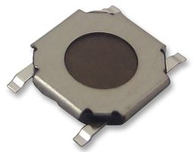
Рисунок 3.16 – Тактовий перемикач SKQGAAE010
Технічні характеристики:
Тип кнопки: Тактильна кнопка
Робоча напруга: 3.3 В - 12 В
Робочий струм: 50 мА
Робочий хід: 0.25 мм
Розміри: 6 мм x 6 мм x 5 мм
Тактовий перемикач SKQGAAE010 є оптимальним вибором для розумного вимикача завдяки своїм технічним характеристикам, які забезпечують стабільну та надійну роботу при низькій напрузі (3.3 В), що відповідає живленню мікроконтролера ESP32-WROOM-32. Він має компактні розміри, що дозволяє легко інтегрувати його в корпус вимикача без значного збільшення його розмірів. Низький опір контактів забезпечує високу надійність сигналу,
а високий опір ізоляції гарантує безпечну роботу навіть у складних умовах [25].

Моделювання електронних модулів
Для розробки друкованих плат обох пристроїв було обрано матеріал: FR-4 35/35 1.5, що означає, що буде використовуватися склотекстоліт FR-4, металізація якого 35 мкм з обох сторін, товщина 1,5 мм. Отже, плата буде двостороння, монтаж елементів буде здійснюватися з обох сторін ДП. ДП відповідатиме 1 класу згідно IPC 6011.

Лампа
- Розрахунок мінімальної площі плати
Мінімальна площа плати розраховується для того, щоб зрозуміти скільки місця на платі необхідно для того, щоб її розвести, зробити трасування та розмістити всі компоненти.
Розрахувати площу можна за формулою:
$Sдп= ∑Sмг+1,5*∑Sср+∑Sвг+Sкр$ , (1.1)
де…
Sмг - площа малогабаритних компонентів;
Sср - площа середньогабаритних компонентів;
Sвг - площа високогабаритних компонентів;
Sкр - площа кріплення.
Результати розрахунку наведені на рисунку 3.17
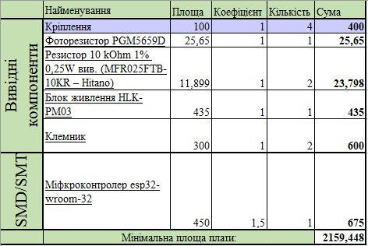
Рисунок 3.17 – Розрахунок мінімальної площі плати лампи
Мінімальна площа плати за результатами розрахунку має складати 2160 мм². Було обрано квадратну форму плати, оскільки вона є оптимальною для розміщення компонентів та поєднання з іншими модулями, а саме з Grove Rgb Led Matrix W/Driver (рис. 3.10), що також має квадратну форму. Габаритні розміри плати 50x50. Площа плати в такому випадку складатиме 2500 мм². Кріплення плати буде здійснено за допомогою саморізів через 4 отвори.
- Розрахунок ширини провідників
Проаналізуємо основні ланцюги нашої схеми (табл. 3.1):
Назва Net | I, A
VCC | 1
Sig_group | 0,04
Таблиця 3.1 – Ланцюги схеми лампи
Розрахуємо, яка має бути ширина провідника, для забезпечення коректної роботи ДП. Розрахунок виконується за допомогою онлайн-калькулятора [26].
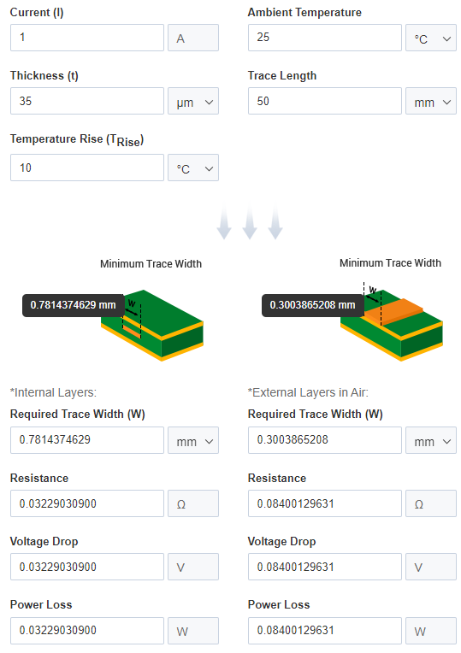
Рисунок 3.18 – Розрахунок ширини провідників VCC

Для розрахунку Sig_group внесені параметри (рис. 3.18):
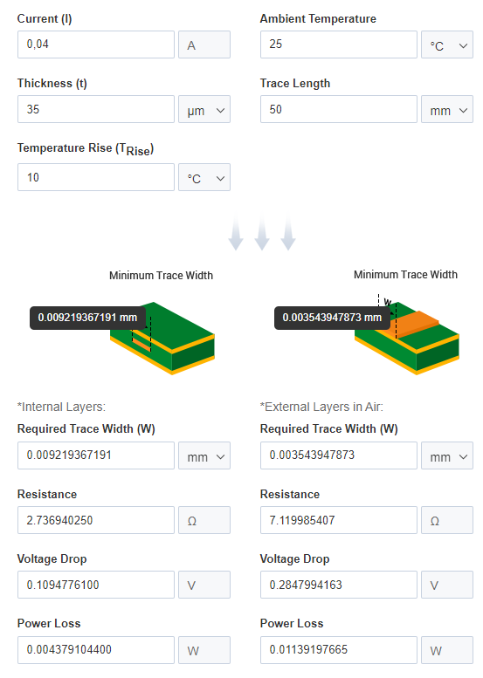
Рисунок 3.19 – Розрахунок ширини провідників Sig_group
- Електронний модуль лампи
На основі розрахунків було розроблено електронний модуль розумної лампи (рис. 3.20), що складається з електронних компонентів, перерахованих у п. 3.3.3 Компонентна база.
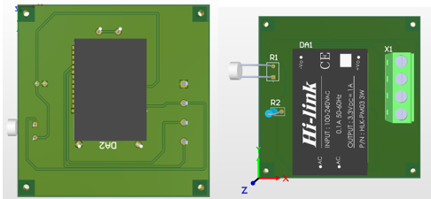
Рисунок 3.20 – електронний модуль розумної лампи

Вимикач
- Розрахунок мінімальної площі плати
Розрахувати площу можна за формулою 1.1.
Результати розрахунку для площі плати вимикача наведені на рисунку 3.21.
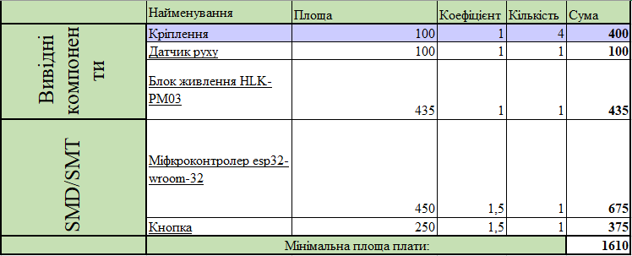
Рисунок 3.21 – Результат розрахунку мінімальної площі плати вимикача
Мінімальна площа плати за результатами розрахунку має складати 1610 мм2. Було обрано квадратну форму плати, оскільки ця форма є стандартною для вимикачів. Габаритні розміри плати 50x50. Такі розміри обрані також на основі стандартних вимикачів з метою легкості інтеграції у будь-яку систему. Площа плати в такому випадку складатиме 2500 мм2. Кріплення плати буде здійснено за допомогою саморізів через 4 отвори.
• Розрахунок ширини провідників
Проаналізуємо основні ланцюги схеми вимикача (табл. 3.2):
Назва Net | I, A
VCC | 1.1
Sig_group | 0,06
Таблиця 3.2 – Ланцюги схеми вимикача
Розрахуємо ширину друкованих провідників для VCC.
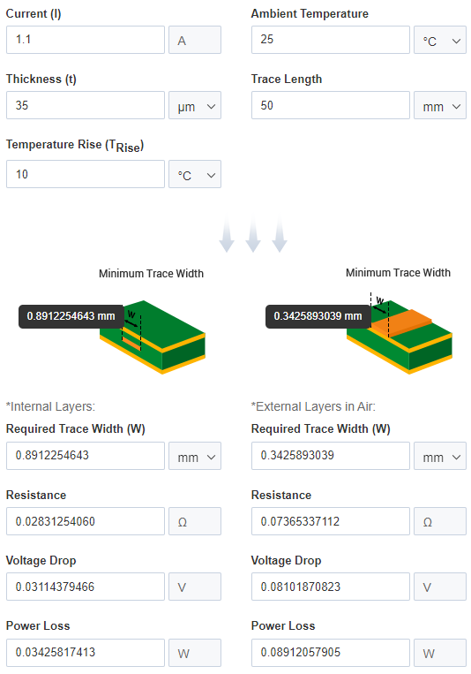
Рисунок 3.22 – Розрахунок ширини друкованих провідників VCC
Також проведемо розрахунок для провідників Sig_group.
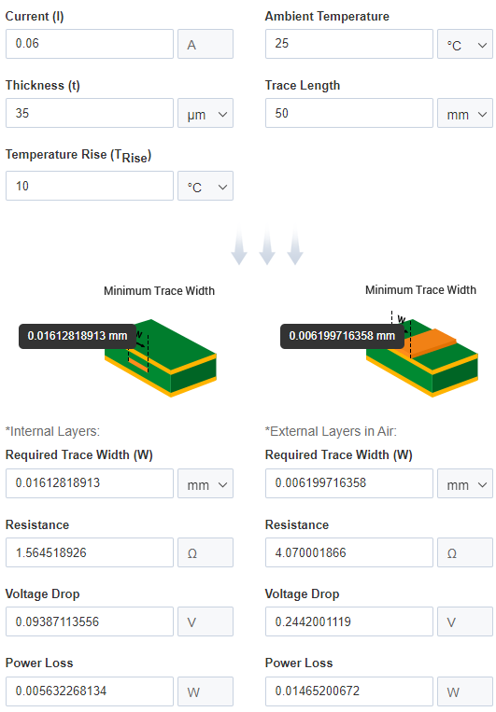
Рисунок 3.23 – Розрахунок ширини друкованих провідників Sig_group
- Електронний модуль вимикача
Користуючись розрахунками, було розроблено електронний модуль розумного вимикача (рис. 3.24), що складається з електронних компонентів, перерахованих у п. 3.5.2 Компонентна база.

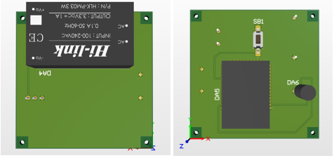
Рисунок 3.24 – Електронний модуль розумного вимикача

Проектування Графічного інтерфейсу

Розробка макету графічного інтерфейсу користувача для управління освітленням через мобільні пристрої
Дизайн макету для інтерфейса користувача було розроблено на основі аналізу функцій, які він повинен виконувати.
Опис функціоналу додатку:
Головний екран:
- Відображення загального стану освітлення у всьому будинку.
- Швидкий доступ до основних функцій: ввімкнення/вимкнення всіх ламп, активація режимів освітлення (наприклад, «День», «Ніч», «Гра»).
- Керування кімнатами: перелік всіх кімнат з можливістю вибору конкретної для детального налаштування. Індивідуальні налаштування для кожної кімнати: ввімкнення/вимкнення, регулювання яскравості, зміна кольору освітлення.
Режими освітлення:
- Попередньо налаштовані режими освітлення (наприклад, «Робота», «Відпочинок», «Нічний режим»).
- Можливість створення та збереження власних режимів освітлення.
Графік та таймери:
- Налаштування графіку ввімкнення/вимкнення світла для кожної кімнати або для всього будинку.
- Таймери для автоматичного вимкнення світла через певний проміжок часу.
Сценарії автоматизації:
- Створення автоматичних сценаріїв на основі подій (наприклад, ввімкнення світла при виявленні руху, зміна яскравості в залежності від часу доби).
Віддалене керування:

- Керування системою освітлення через Інтернет з будь-якої точки світу.
- Можливість перевірки стану освітлення та внесення змін у налаштування в реальному часі.
Сповіщення та повідомлення:
- Повідомлення про стан системи освітлення (наприклад, якщо світло залишилося ввімкненим при виході з дому).
- Сповіщення про збої або необхідність обслуговування системи.
Налаштування:
- Управління профілями користувачів з різними рівнями доступу.
- Налаштування інтерфейсу додатку відповідно до потреб користувача.
На рисунку 4.1 зображено вигляд головної сторінки мобільного додатку:
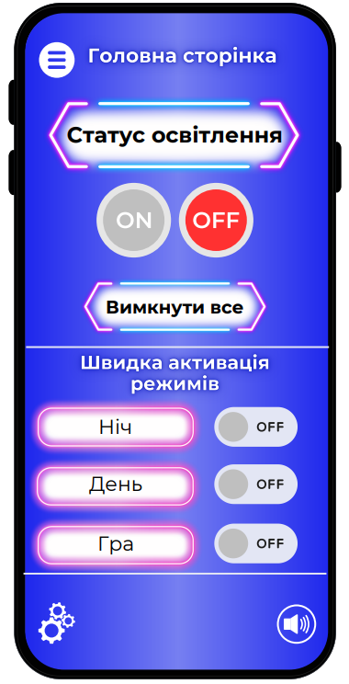
Рисунок 4.1 – Головна сторінка мобільного додатку
Також було розроблено панелі керування для освітлення у різних кімнатах. Інтерфейс дозволяє обрати необхідні кімнати, видалити, перемістити у бажаному порядку, додати нову кімнату, а також увімкнути або вимкнути світло у кожній з кімнат. У розділі керування окремою кімнатою є функції регулювання яскравості, вибору кольору, а також передбачення можливість додавання нового пристрою.
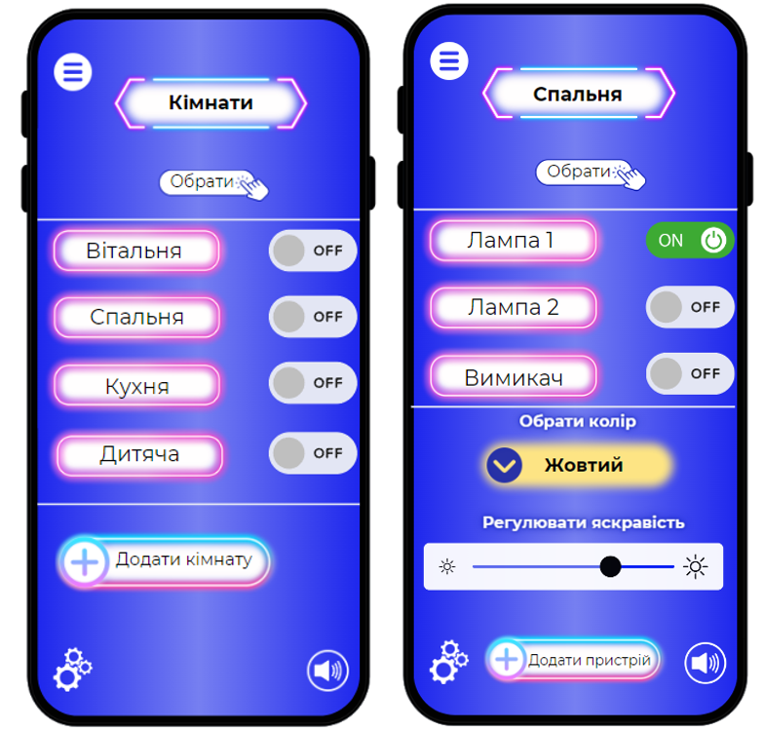
Рисунок 4.2 – Панелі керування мобільного додатку

Висновки
- У результаті аналізу ринку було проаналізовано 4 системи освітлення розумного будинку : 2 централізовані та 2 децентралізовані. Було виконано аналіз вартості, який показав, що децентралізовані системи є дешевшими, оскільки немає потреби додаткових витрат на центральний контролер. Тому було вирішено створювати саме децентралізовану систему.
- Для розробки системи була створена структурна схема, а також структурні схеми для пристроїв: лампи та вимикача.
- На основі структурних схем створено схеми електричні принципові для обох пристроїв. В обох схемах використовується перетворювач напруги з 220 В змінного струму на 3.3 В постійного, для того, щоб забезпечити живлення мікроконтролера.
- Було розроблено електронні модулі для обох пристроїв.
- Додатково розроблено графічний інтерфейс додатку для керування системою і прописано його функціонал.
- Переваги розробки:
- Менше елементів управління
Драйвер для світлодіодів є вбудованим у світлодіодну панель, за рахунок чого зменшується кількість елементів і схема спрощується, а також пристрій стає компактнішим.
- RGB
Обрана RGB панель світлодіодів має великий спектр кольорів, що дає широкі можливості для керування кольором світла.
- Відсутність хабу
За рахунок відсутності хабу доволі легко інтегрувати пристрої системи з іншими системами освітлення розумних будинків. Немає необхідності купляти додатковий пристрій, що робить системи більш дешевою.
- Енергоефективність
Менша кількість компонентів, а також датчики руху та освітленості дозволяють більш ефективно розподіляти енергоресурси.

Перелік джерел посилання
- Стаття \"Технологія Wi-Fi\" [Електронний ресурс] – Режим доступу до ресурсу: https://www.britannica.com/technology/Wi-Fi
- Стаття \"25 років технології Bluetooth\" [Електронний ресурс] – Режим доступу до ресурсу: https://www.mdpi.com/1999-5903/11/9/194.
- Стаття \"Бездротові сенсорні мережі Zigbee: Дослідження продуктивності в квартирному середовищі в приміщенні\" [Електронний ресурс] – Режим доступу до ресурсу:
https://www.hindawi.com/journals/jcnc/2022/2144702/
- Стаття \"Розробка системи дистанційного керування розумним будинком на основі Z-Wave\" [Електронний ресурс] – Режим доступу до ресурсу: https://www.scientific.net/AMM.397-400.1833
- Стаття \"Все, що потрібно знати про Інтернет речей\" [Електронний ресурс] – Режим доступу до ресурсу: https://www.infineon.com/cms/en/discoveries/internet-of-things-basics/
- Milenkovic M. Інтернет речей: Еталонна архітектура системи [Електронний ресурс] / Milan Milenkovic – Режим доступу до ресурсу: https://arxiv.org/pdf/2204.01872v1.
- Ammar R. Інтернет речей: від хайпу до реальності / R. Ammar, S. Samer., 2019.
- Розділ сайту компанії \"Espressif\" – ESP8266 [Електронний ресурс] – Режим доступу до ресурсу: https://www.espressif.com/en/products/socs/esp8266.
- Розділ сайту компанії \"Espressif\" – ESP32 [Електронний ресурс] – Режим доступу до ресурсу: https://www.espressif.com/en/products/socs/esp32
- Стаття \"STM32 32-bit Arm Cortex MCUs\" [Електронний ресурс] – Режим доступу до ресурсу: https://www.st.com/en/microcontrollers-microprocessors/stm32-32-bit-arm-cortex-mcus.html
- Сайт компанії Philips Hue [Електронний ресурс] – Режим доступу до ресурсу: https://www.philips-hue.com/en-us/explore-hue/how-it-works
- Стаття \"Лампи Philips Hue, аксесуари, функції та сумісність: повний посібник\" [Електронний ресурс] – Режим доступу до ресурсу: https://www.stuff.tv/features/philips-hue-lights-accessories-features-and-compatibility-your-complete-guide/
- Стаття \"Домашня автоматизація Philips Hue: Розумна система освітлення для вашого будинку\" [Електронний ресурс] – Режим доступу до ресурсу: https://www.espforbeginners.com/guides/philips-hue-home-automation/
- Сайт компанії LIFX [Електронний ресурс] – Режим доступу до ресурсу: https://www.lifx.com/
- Стаття \"Огляд розумного освітлення LIFX\" [Електронний ресурс] – Режим доступу до ресурсу: https://www.realhomes.com/reviews/lifx-smart-lighting-review
- Сайт компанії Sengled [Електронний ресурс] – Режим доступу до ресурсу: https://us.sengled.com/
- Стаття \"Чи потрібен Nanoleaf контролер або хаб?\" [Електронний ресурс] – Режим доступу до ресурсу: https://www.smarthomepoint.com/does-nanoleaf-need-a-bridge-or-hub/#what-is-nanoleaf
- Сайт компанії Nanoleaf [Електронний ресурс] – Режим доступу до ресурсу: https://nanoleaf.me/en-EU/
- Стаття \"Розбирання розумної лампи LIFX\" [Електронний ресурс] – Режим доступу до ресурсу: https://www.marcoklobas.net/lifx-smart-bulb-disassembling/
- Datasheet ESP32-WROOM-32 [Електронний ресурс] – Режим доступу до ресурсу: https://www.espressif.com/sites/default/files/documentation/esp32-wroom-32_datasheet_en.pdf
- Datasheet HLK-PM03 [Електронний ресурс] – Режим доступу до ресурсу: https://www.mikrocontroller.net/attachment/349613/HLK-PM03.pdf
- Сайт магазину електронних компонентів [Електронний ресурс] – Режим доступу до ресурсу: https://www.dhm-online.com/en/grove/3705-grove-rgb-led-matrix-w-driver-seeed-studio.html
- Datasheet GL5528 [Електронний ресурс] – Режим доступу до ресурсу: https://semiconductors.es/datasheet/GL5528.html
- Datasheet AM312 [Електронний ресурс] – Режим доступу до ресурсу: https://www.alldatasheet.com/datasheet-pdf/pdf/1179499/ETC2/AM312.html
- Datasheet SKQGAAE010 [Електронний ресурс] – Режим доступу до ресурсу: https://www.alldatasheet.com/datasheet-pdf/pdf/795923/ALPS/SKQGAAE010.html
- PCB Trace Width Calculator [Електронний ресурс] // PCBway – Режим доступу до ресурсу: https://www.pcbway.com/pcb_prototype/trace-width-calculator.html

ДОДАТОК А. ТЕХНІЧНЕ ЗАВДАННЯ

«ЗАТВЕРДЖУЮ» «УЗГОДЖЕНО»
В. о. зав. кафедрою ПРЕ Керівник проєкту
________ Андрій МОВЧАНЮК ________ Ірина ПРИХОДЬКО
«___» _________ 2024 р. «___» _________2024 р.

Система освітлення розумного будинку
ТЕХНІЧНЕ ЗАВДАННЯ
РЕ01.468332.001 ТЗ

Київ 2024
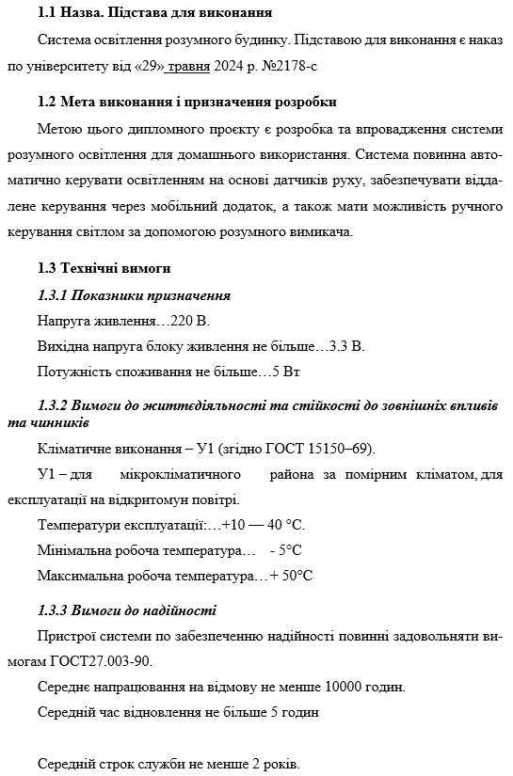
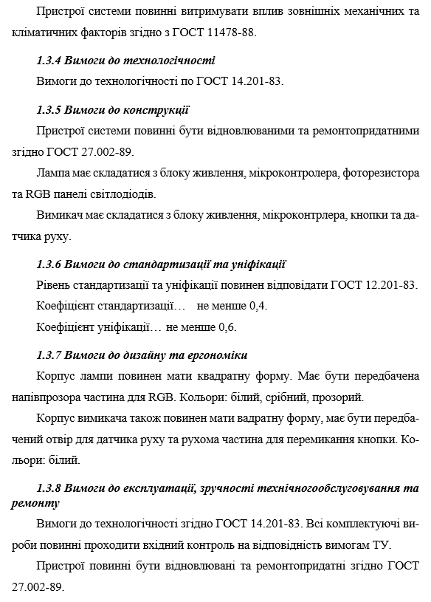

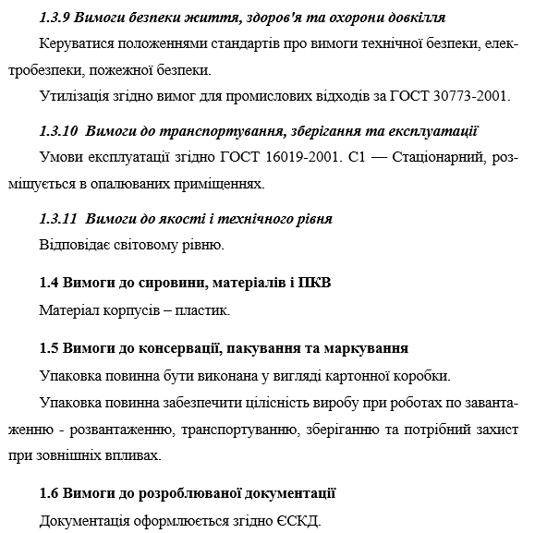

ДОДАТОК Б. ПЕРЕЛІК ЕЛЕМЕНТІВ ВИМИКАЧА
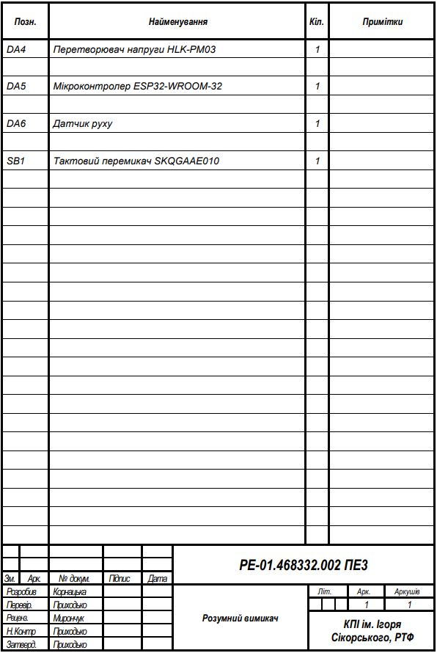

ДОДАТОК В. ПЕРЕЛІК ЕЛЕМЕНТІВ ЛАМПИ
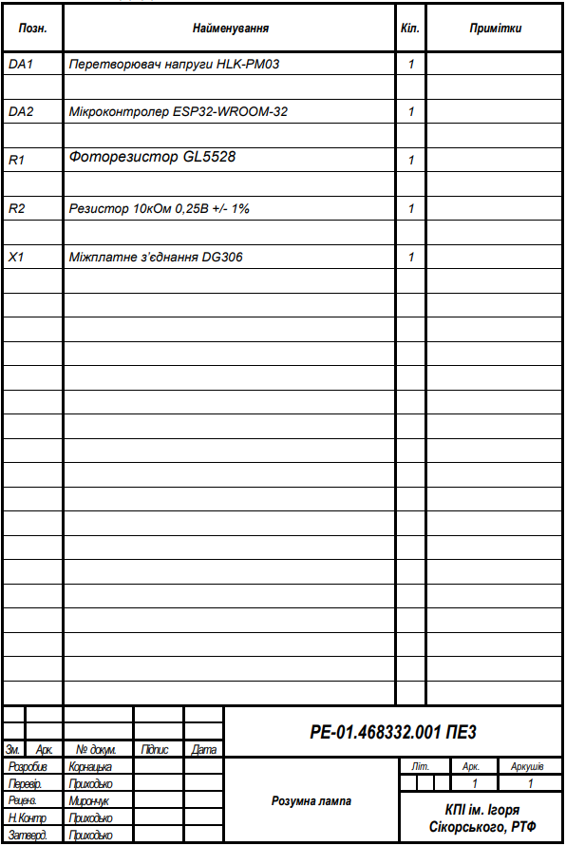

ДОДАТОК Г. СПЕЦИФІКАЦІЯ НА ДРУКОВАНИЙ ВУЗОЛ ВИМИКАЧА
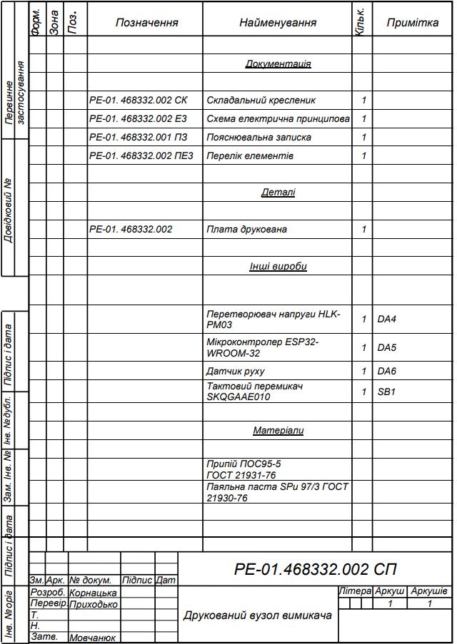

ДОДАТОК Д. СПЕЦИФІКАЦІЯ НА ДРУКОВАНИЙ ВУЗОЛ ЛАМПИ
